SparkGraphX实战
教案

课程教案版本 | 日期 | 备注
V1.0 | 20190515

Spark-GraphX图计算实战
学习目标：
Pagerank算法原理及应用场景？
了解SparkMllib广度优先遍历、连通图的应用
SparkMllib与SparkGraphX整合

SparkGraphX的Pagerank算法实战

1.1算法概述
PageRank（PR）是一种算法，使用谷歌搜索排名的网页在其搜索引擎的结果。PageRank以Larry Page命名，是Google的创始人之一。PageRank是一种衡量网站页面重要性的方法。根据谷歌：PageRank的工作原理是计算页面链接的数量和质量，以确定对网站重要程度的粗略估计。基本假设是更重要的网站可能会从其他网站收到更多链接。

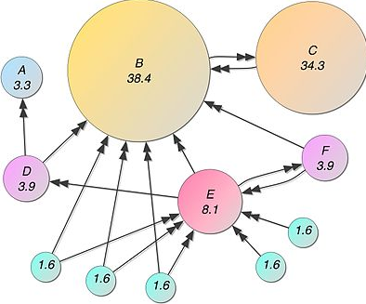
解析：简单网络的数学PageRank，以百分比表示。（谷歌使用对数刻度）Page C的PageRank高于Page E，即使与C的链接较少; C的一个链接来自一个重要的页面，因此具有很高的价值。如果从随机页面开始的网上冲浪者有85％的可能性从他们当前访问的页面中选择随机链接，并且有15％的可能性跳转到从整个网络中随机选择的页面，他们将达到第E页8.1％的时间。（跳转到任意页面的15％的可能性对应于85％的阻尼因子。）如果没有阻尼，所有网络冲浪者最终将在页面A，B或C上结束，并且所有其他页面将具有PageRank零。在存在阻尼的情况下，页面A有效地链接到Web中的所有页面，即使它没有自己的外向链接。

1.2PageRank前置知识
PageRank的计算基于以下两个基本假设：
数量假设：在Web图模型中，如果一个页面节点接收到的其他网页指向的入链数量越多，那么这个页面越重要。
质量假设：指向页面A的入链质量不同，质量高的页面会通过链接向其他页面传递更多的权重。所以越是质量高的页面指向页面A，则页面A越重要。
利用以上两个假设，PageRank算法刚开始赋予每个网页相同的重要性得分，通过迭代递归计算来更新每个页面节点的PageRank得分，直到得分稳定为止。 PageRank计算得出的结果是网页的重要性评价，这和用户输入的查询是没有任何关系的，即算法是主题无关的。

1.3 PageRank排序算法原理
PageRank的计算充分利用了两个假设：
- 如果存在一个网页，它被许多其他的链接链接到，则说明这个网页比较重要，则此网页的PageRank值比较高。
- 如果存在一个网页，它本身的PageRank值比较高，且此网页又链接了一个网页，则这个被链接的网页比较重要，其PageRank值较高。
也可以数量假设和质量假设。步骤如下：
1）在初始阶段：网页通过链接关系构建起Web图，每个页面设置相同的PageRank值，通过若干轮的计算，会得到每个页面所获得的最终PageRank值。随着每一轮的计算进行，网页当前的PageRank值会不断得到更新。
- 在一轮中更新页面PageRank得分的计算方法：在一轮更新页面PageRank得分的计算中，每个页面将其当前的PageRank值平均分配到本页面包含的出链上，这样每个链接即获得了相应的权值。而每个页面将所有指向本页面的入链所传入的权值求和，即可得到新的PageRank得分。当每个页面都获得了更新后的PageRank值，就完成了一轮PageRank计算。
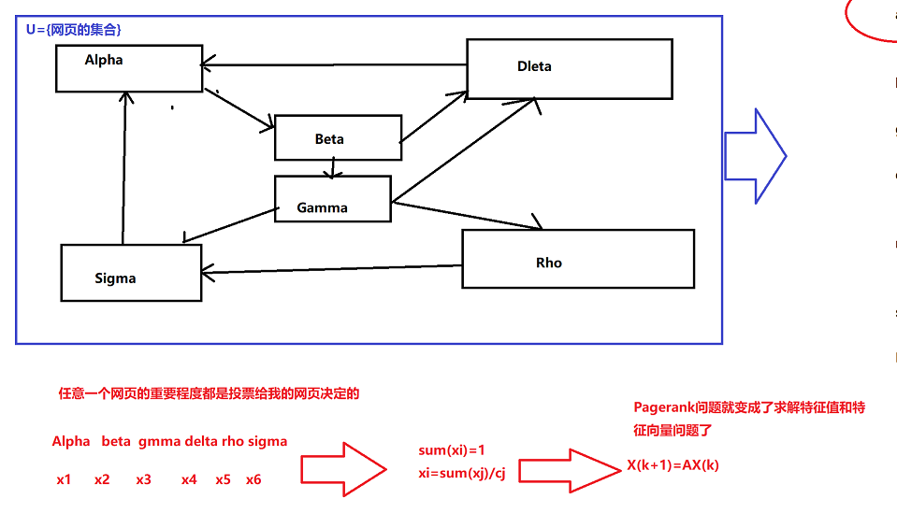

1.4 PageRank排序算法思想
PageRank的核心思想其实十分简单，概括如下：
- 如果一个网页被很多其它网页链接到，说明这个网页很重要，它的PageRank值也会相应较高；
- 如果一个PageRank值很高的网页链接到另外某个网页，那么那个网页的PageRank值也会相应地提高。
如果网页T存在一个指向网页A的连接，则表明T的所有者认为A比较重要，从而把T的一部分重要性得分赋予A。这个重要性得分值为：PR（T）/L(T)
其中PR（T）为T的PageRank值，L(T)为T的出链数
则A的PageRank值为一系列类似于T的页面重要性得分值的累加。
即一个页面的得票数由所有链向它的页面的重要性来决定，到一个页面的超链接相当于对该页投一票。一个页面的PageRank是由所有链向它的页面（链入页面）的重要性经过递归算法得到的。一个有较多链入的页面会有较高的等级，相反如果一个页面没有任何链入页面，那么它没有等级。
我们设向量 B 为第一、第二…第N个网页的网页排名
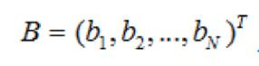
矩阵 A 代表网页之间的权重输出关系，其中 a_{mn} 代表第 m 个网页向第 n 个网页的输出权重。
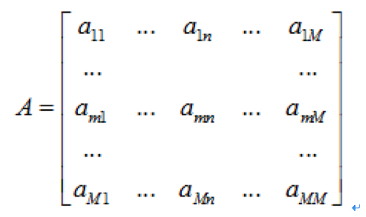
输出权重计算较为简单：假设 m 一共有10个出链，指向 n 的一共有2个，那么 m 向 n 输出的权重就为 2/10。
现在问题变为：A 是已知的，我们要通过计算得到 B。
假设 B_{i} 是第 i 次迭代的结果，那么
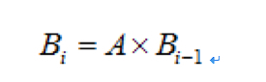
初始假设所有网页的排名都是 1/N （N为网页总数量），即
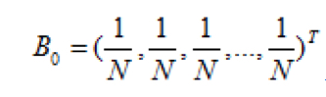
通过上述迭代计算，最终 B_{i} 会收敛，即 B_{i} 无限趋近于 B，此时 B = B × A。

1.5 PageRank排序算法案例分析
假设一个由只有4个页面组成的集合：A，B，C和D。如果所有页面都链向A，那么A的PR（PageRank）值将是B，C及D的和。
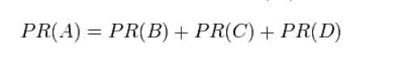
继续假设B也有链接到C，并且D也有链接到包括A的3个页面。一个页面不能投票2次。所以B给每个页面半票。以同样的逻辑，D投出的票只有三分之一算到了A的PageRank上。
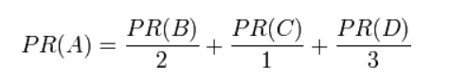
换句话说，根据链出总数平分一个页面的PR值。
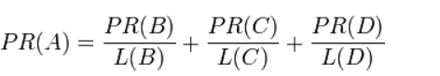
根据图形化方式强化这几种情形：

1.5.1 普遍情况
首先，PageRank算法预先给每个网页一个PR值（PR值指代PageRank值），PR值在物理意义上为一个网页被访问的概率，所以一般是1/N，其中N为网页总数。
另外，所有网页的PR值的和一般为1。（如果实在不为1也不是不行，最后算出来的不同网页之间PR值的大小关系仍然是正确的，只是这个数值不能直接地反映概率罢了。）
接着，运用下面的算法不断迭代计算，直至达到平稳分布为止。
迭代算法到底是如何进行的呢？下面我们给出一个具体的例子：
互联网中的众多网页可以看成一个有向图，箭头的指向即为链接的链入，如下图所示有4个网页：
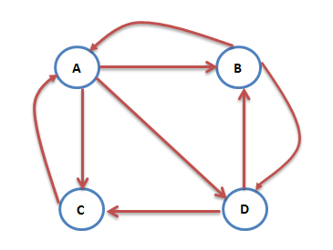
根据上图，我们可以得到A的PR值为：
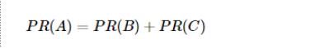
但是从图中可以看出，除了C只有A这一个出口外，B和D都不止一个出口，所以上面的那个公式并不是非常正确。举个实际的例子，一个用户正在浏览网页B，那么接下来他去往网页A和网页D的概率在统计学上应该是一样的，所以A的PR值应该表示为：
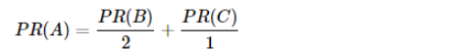

1.5.2特殊情况（没有出链）
网络中不乏一些没有出链的网页，如下图：
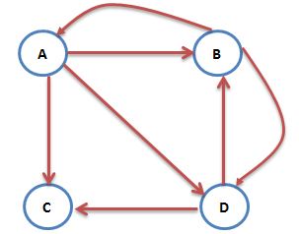
其中，网页C没有出链，也就是说网页C对其他网页没有PR值的贡献，我们不喜欢这种“自私”的网页（其实是为了满足 Markov 链的收敛性），于是设定其对所有网页（包括它自己）都有出链，则此图中A的PR值表示为：
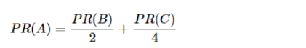

1.5.3特殊情况（出链循环圈）
网络中还存在这样的网页：只对自己有出链，或者几个网页的出链形成一个循环圈。那么在不断迭代的过程中，这一个或几个网页的PR值将只增不减，这显然是不合理的。
如下图中的C就只对自己有出链：
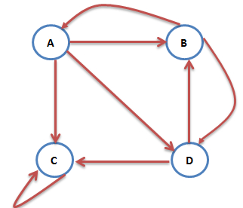
那么如何解决这个问题呢？我们假设某人正在浏览网页C，显然他不会一直停留在网页C，他可能会随机地输入一个网址从而去往另一个网页，并且其跳转到每个网页的概率是一样的。
于是此图中A的PR值表示为：
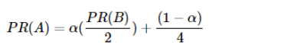

综上，一般情况下，一个网页的PR值计算公式如下：
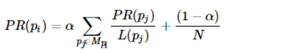
其中，Mpi是所有对pi网页有出链的网页集合，L(pj)是网页pj的出链数目，N是网页总数，α一般取0.85。
根据上面的公式，我们就可以计算出每个网页的PR值，在不断迭代并趋于平稳的时候，即为最终结果。

1.6 PangRank排序算法改进
PageRank主要基于马尔科夫随机游走的思想，即下一状态只与当前状态有关，与其他状态无关。形式化表示为：若
其计算公式如下：
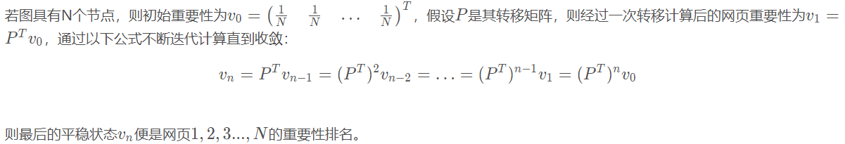
PageRank举例
假设网页之间的相互链接关系如下：
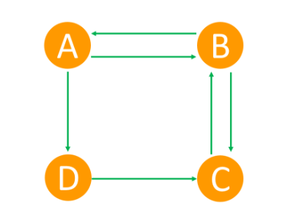

其转移矩阵P如下：
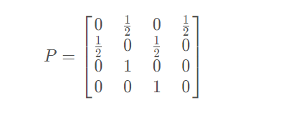
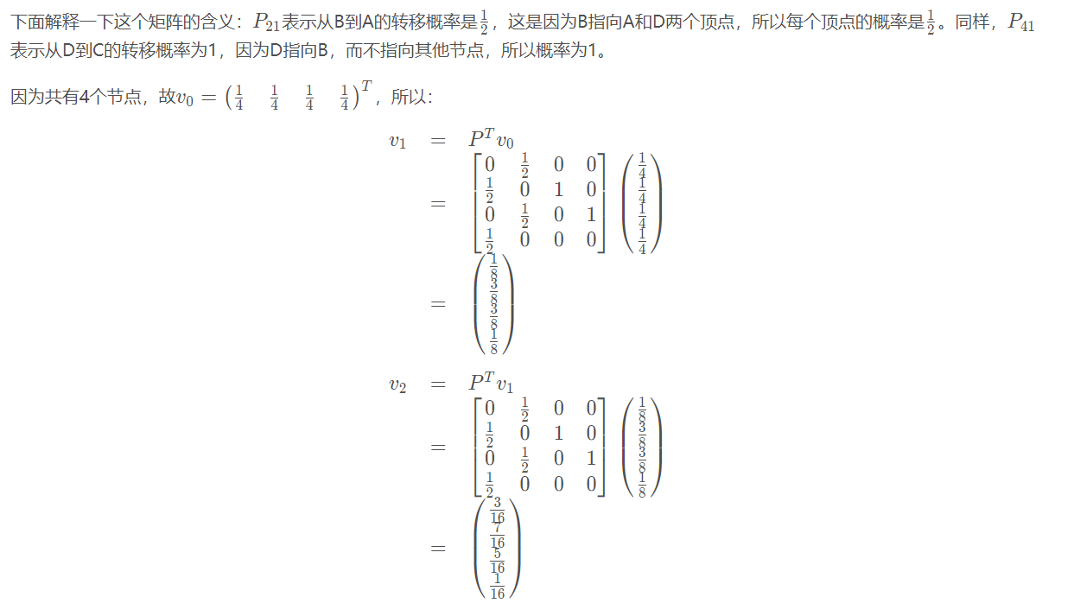

1.7修正PangRank排序算法计算公式
因为最简单的PageRank算法假设网络图是连通的，这在实际的网络环境中很难达到，因此，如果在真实环境中使用PageRank算法，因为图形不连通的关系，在收敛情况下，v的值会出现很多0，导致算法效果极差。
因此，改进版的PageRank将随机跳转概率加入其中，其主要基于的考虑是用户在点击网页的时候不可能沿着一个网页的链接一直点下去，用户用以手动输入网址等改变点击方向，这个手动输入网址而不沿着当前页面继续点击的概率便是跳转概率。
改进版的概率转移矩阵为：
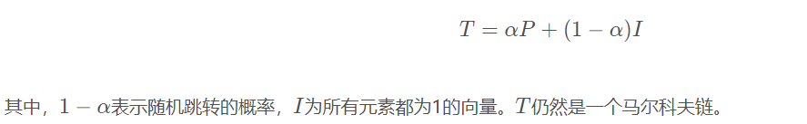
a一般取值q=0.85。I是一个单位阵。这是由于存在一些出链为0，也就是那些不链接任何其他网页的网， 也称为孤立网页，使得很多网页能被访问到。因此需要对 PageRank公式进行修正，即在简单公式的基础上增加了阻尼系数（damping factor）a， a一般取值q=0.85。
其意义是，在任意时刻，用户到达某页面后并继续向后浏览的概率。 1- a= 0.15就是用户停止点击，随机跳到新URL的概率）的算法被用到了所有页面上，估算页面可能被上网者放入书签的概率。
PageRank算法的定义是递归的，那么要得到一个页面的PageRank值，必须要知道某些页面的PageRank值，如果PageRank值依赖于初值的话，那么算法变得毫无意义了。
我们可以证明一个遍历的有限状态的马尔科夫链，不变分布pi(0)=pi(j)是唯一存在的。最后得到的不变的分布就是网页排名。
关于PageRank的公式修正：（面试中问到，从两种情况出发）：
如果一个页面没有指向其他页面，那么页面就应该随机指向其他页面。
另外就是当出现一个连接指向环的时候，会导致概率无法收敛。
为了解决上述两种方案，引入了一个随机浏览因子，这个因子表示的是一个概率，也就是说在任意情况下，用户继续浏览跟进页面的链接指向后续浏览链接的概率。从而使用修正后的公司进一步得到最后的概率转移矩阵。

1.8 Spark GraphX基础实现
users.txt内容如下：
1,BarackObama,Barack Obama
2,ladygaga,Goddess of Love
3,jeresig,John Resing
4,justinbieber,Justin Bieber
6,matei_zaharia,Matei Zaharia
7,odersky,Matin Odersky
8,anonsys
followers.txt内容如下：
2 1
4 1
1 2
6 3
7 3
7 6
6 7
3 7
首先以users.txt中的用户作为定点、followers.txt中的关系作为边集创建图；然后通过图直接调用PageRank算法计算出每个顶点的PR值，即用户的重要性；最后结合用户的属性信息对结果输出展示。
代码：
import org.apache.spark.graphx.GraphLoader
// Load the edges as a graph
val graph = GraphLoader.edgeListFile(sc, "data/graphx/followers.txt")
// Run PageRank
val ranks = graph.pageRank(0.0001).vertices
// Join the ranks with the usernames
val users = sc.textFile("data/graphx/users.txt").map { line =>
val fields = line.split(",")
(fields(0).toLong, fields(1))
}
val ranksByUsername = users.join(ranks).map {
case (id, (username, rank)) => (username, rank)
}
// Print the result
println(ranksByUsername.collect().mkString("\n"))

案例：SparkGraphX实战Pagerank算法
采用的数据是wiki数据中含有Berkeley标题的网页之间连接关系，数据为两个文件：graphx-wiki-vertices.txt和graphx-wiki-edges.txt ，可以分别用于图计算的顶点和边。

2.1第一步 上传数据
hdfs dfs -put ./graphx-wiki-* /
hdfs dfs -put -ls /
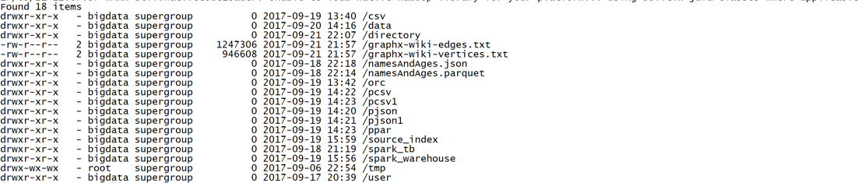

2.2第二步 RDD加载数据转换Edges
scala> val erdd = sc.textFile("hdfs://master01:9000/graphx-wiki-edges.txt")
erdd: org.apache.spark.rdd.RDD[String] = hdfs://master01:9000/graphx-wiki-edges.txt MapPartitionsRDD[586] at textFile at <console>:31
scala> val edges = erdd.map(x => {val para = x.split("\t");Edge(para(0).trim.toLong,para(1).trim.toLong,0)})
edges: org.apache.spark.rdd.RDD[org.apache.spark.graphx.Edge[Int]] = MapPartitionsRDD[587] at map at <console>:33

2.3第三步 RDD加载数据转换vertices
scala> val vrdd = sc.textFile("hdfs://master01:9000/graphx-wiki-vertices.txt")
vrdd: org.apache.spark.rdd.RDD[String] = hdfs://master01:9000/graphx-wiki-vertices.txt MapPartitionsRDD[593] at textFile at <console>:31
scala> val vertices = vrdd.map(x => {val para = x.split("\t");(para(0).trim.toLong,para(1).trim)})
vertices: org.apache.spark.rdd.RDD[(Long, String)] = MapPartitionsRDD[594] at map at <console>:33

2.4第四步 构建Graph
scala> val graph = Graph(vertices,edges)
graph: org.apache.spark.graphx.Graph[String,Int] = org.apache.spark.graphx.impl.GraphImpl@59cbceb2

2.5第五步 运行配置RageRank
scala> val prGraph = graph.pageRank(0.001).cache()
prGraph: org.apache.spark.graphx.Graph[Double,Double] = org.apache.spark.graphx.impl.GraphImpl@16008c13

2.6第六步 输出RageRank结果
scala> val titleAndPrGraph = graph.outerJoinVertices(prGraph.vertices) {(v, title, rank) => (rank.getOrElse(0.0), title)}
titleAndPrGraph: org.apache.spark.graphx.Graph[(Double, String),Int] = org.apache.spark.graphx.impl.GraphImpl@464ae9c4
scala> titleAndPrGraph.vertices.top(10) { Ordering.by((entry: (VertexId, (Double, String))) => entry._2._1) }.foreach(t => println(t._2._2 + ": " + t._2._1))

2.7实现代码
import org.apache.log4j.{Level, Logger}
import org.apache.spark.sql.hive.HiveContext
import org.apache.spark.{SparkContext, SparkConf}
import org.apache.spark.graphx._
import org.apache.spark.sql.catalyst.expressions.Row
object GraphX {
def main(args: Array[String]) {
//加载边
val erdd = sc.textFile("hdfs://master01:9000/graphx-wiki-edges.txt")
val edges = erdd.map(x => {val para = x.split("\t");Edge(para(0).trim.toLong,para(1).trim.toLong,0)})
//加载顶点
val vrdd = sc.textFile("hdfs://master01:9000/graphx-wiki-vertices.txt")
val vertices = vrdd.map(x => {val para = x.split("\t");(para(0).trim.toLong,para(1).trim)})
//构建图
val graph = Graph(vertices, edges, "").persist()
//pageRank算法里面的时候使用了cache()，故前面persist的时候只能使用MEMORY_ONLY
println("**********************************************************")
println("PageRank计算，获取最有价值的数据")
println("**********************************************************")
val prGraph = graph.pageRank(0.001).cache()
val titleAndPrGraph = graph.outerJoinVertices(prGraph.vertices) {
(v, title, rank) => (rank.getOrElse(0.0), title)
}
titleAndPrGraph.vertices.top(10) {
Ordering.by((entry: (VertexId, (Double, String))) => entry._2._1)
}.foreach(t => println(t._2._2 + ": " + t._2._1))
sc.stop()
}
}

2.8执行结果
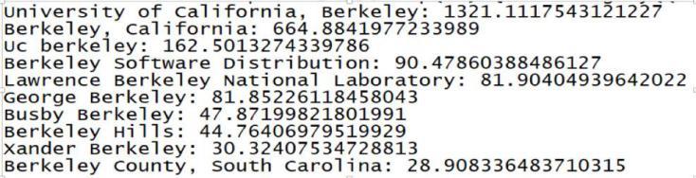

SparkGraphX应用案例整合

3.1广度优先遍历
图论中的Connected Components是指的是无向图中的子图，任意的两个顶点之间都有边相连。实现Connected Components连通图通常使用广度和深度优先遍历方式。这里以广度优先遍历为主。
从某一个顶点出发，优先访问相邻的顶点，再访问刚才访问的顶点的还没有访问过的相邻顶点，直到所有的顶点都被访问过。
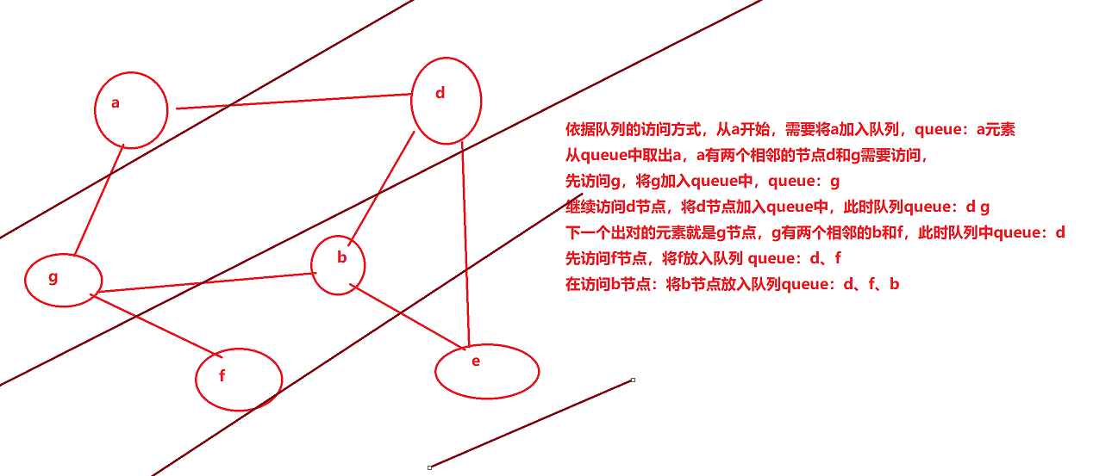
也可以从如下二叉树理解广度和深度优先遍历：
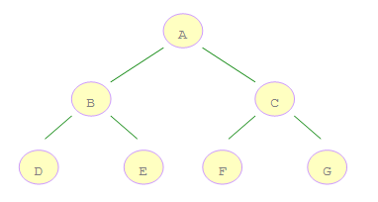
对于一颗二叉树，深度优先搜索(Depth First Search)是沿着树的深度遍历树的节点，尽可能深的搜索树的分支。以上面二叉树为例，深度优先搜索的顺序为：ABDECFG。怎么实现这个顺序呢 ？深度优先搜索二叉树是先访问根结点，然后遍历左子树接着是遍历右子树，因此我们可以利用堆栈的先进后出的特点，现将右子树压栈，再将左子树压栈，这样左子树就位于栈顶，可以保证结点的左子树先与右子树被遍历。
广度优先搜索(Breadth First Search),又叫宽度优先搜索或横向优先搜索，是从根结点开始沿着树的宽度搜索遍历，上面二叉树的遍历顺序为：ABCDEFG.
可以利用队列实现广度优先搜索(了解过程即可)。
val graph = GraphLoader.edgeListFile(sc, "graphx/data/test_graph.txt")
val root: VertexId = 1
val initialGraph = graph.mapVertices((id, _) => if (id == root) 0.0 else
Double.PositiveInfinity)
val vprog = { (id: VertexId, attr: Double, msg: Double) => math.min(attr,msg) }
val sendMessage = { (triplet: EdgeTriplet[Double, Int]) =>
var iter:Iterator[(VertexId, Double)] = Iterator.empty
val isSrcMarked = triplet.srcAttr != Double.PositiveInfinity
val isDstMarked = triplet.dstAttr != Double.PositiveInfinity
if(!(isSrcMarked && isDstMarked)){
if(isSrcMarked){
iter = Iterator((triplet.dstId,triplet.srcAttr+1))
}else{
iter = Iterator((triplet.srcId,triplet.dstAttr+1))
}
}
iter
}
val reduceMessage = { (a: Double, b: Double) => math.min(a,b) }
val bfs = initialGraph.pregel(Double.PositiveInfinity, 20)(vprog, sendMessage, reduceMessage)
println(bfs.vertices.collect.mkString("\n"))

广度优先遍历实现的连通图案例：
import org.apache.log4j.{Level, Logger}
import org.apache.spark.graphx.{GraphLoader, PartitionStrategy}
import org.apache.spark.sql.SparkSession

/**
* Created by zhao-chj on 2019/3/23.
*/
object GraphX_1 {
Logger.getLogger("org.apache.spark").setLevel(Level.WARN)
Logger.getLogger("org.apache.hadoop").setLevel(Level.ERROR)
Logger.getLogger("org.eclipse.jetty.server").setLevel(Level.OFF)

def main(args: Array[String]): Unit = {
val spark = SparkSession.builder.master("local[*]").appName("Social_network_data_GraphX").getOrCreate()
val sc = spark.sparkContext
// 加载用户关系数据，对这些数据采用随机顶点分区方法
val path1 = "D:\\BigData\\Workspace\\sparkpro\\src\\main\\scala\\com\\sparkgraphx\\graph\\data\\followers.txt"
val graph = GraphLoader.edgeListFile(sc, path1, true).partitionBy(PartitionStrategy.RandomVertexCut)
// 广度优先遍历
val cc = graph.connectedComponents().vertices
//读取用户数据，读取用户的编号和昵称
val userData = sc.textFile("D:\\BigData\\Workspace\\sparkpro\\src\\main\\scala\\com\\sparkgraphx\\graph\\data\\users.txt")
val users = userData.map { line =>
val fields = line.split(",")
(fields(0).toLong, fields(1))
}
val ccByUsername=users.join(cc).map{
case (id,(username,cc)) => (username,cc)
}
println(ccByUsername.collect().mkString("\n"))
}
}

3.2社交网络最短路径实践

3.2.1最短路径实践
GraphX 中内置的最短路径算法用来计算跳跃数（不用边上的任何距离属性值），并依据跳跃顺序返回距离（不是如何从一个顶点到另一顶点的全路径）
要计算跳跃数就是要计算从社交网络图中的每个顶点到达指定顶点的最小的边数。换句话说，由于GraphX 支持传入一组顶点，那么从图的每个顶点到这组顶点的最短距离就可以计算了。另一个例子是，在计算机网络中计算到最近的一级网络节点的最小跳跃数。
下面举一个简单的例子，用下图的示例，计算从图中每个顶点到 Charles 点的最小跳跃数。注意，虽然算法正式命名为“最短路径”，但从 API 中可以看出， GraphX 仅仅是返回最短路径的距离。
图解：

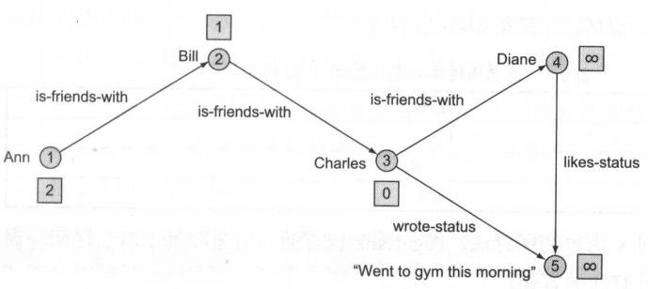
ShortestPaths 要找到从图中每个顶点到指定顶点（这里是顶点＃3）的跳跃数（图中方框内的数字） 这个算法不会使用任何边权重信息（表示图中的距离值），它仅仅返回从一 个顶点到目标顶点的跳跃数，没有任何关于如何达到最短距离的路由信息
案例：
import org.apache.spark.graphx._
import org.apache.spark.graphx.lib
import org.apache.spark.{SparkConf, SparkContext}

object ShorttestPaths_1 {
def main(args: Array[String]): Unit = {
val conf = new SparkConf().setMaster("local[*]").setAppName("Pregel_sort")
val sc=new SparkContext(conf)
val myVertices = sc.makeRDD(Array((1L, "Ann"), (2L, "Bill"),
(3L, "Charles"), (4L, "Diane"), (5L, "Went to gym this morning")))

val myEdges = sc.makeRDD(Array(Edge(1L, 2L, "is-friends-with"),
Edge(2L, 3L, "is-friends-with"), Edge(3L, 4L, "is-friends-with"),
Edge(4L, 5L, "Likes-status"), Edge(3L, 5L, "Wrote-status")))

val myGraph = Graph(myVertices, myEdges)

myGraph.vertices.collect.foreach(println _)

lib.ShortestPaths.run(myGraph,Array(3)).vertices.collect.foreach(println _)
}
}
输出：
(4,Map()) #4到3的距离是无穷
(1,Map(3 -> 2)) #1到3的距离为2
(5,Map())
(2,Map(3 -> 1))
(3,Map(3 -> 0))

3.2.2最短路径源码理解
import scala.reflect.ClassTag
import org.apache.spark.graphx._
/**
* Computes shortest paths to the given set of landmark vertices, returning a graph where each
* vertex attribute is a map containing the shortest-path distance to each reachable landmark.
*/
object ShortestPaths {
/** Stores a map from the vertex id of a landmark to the distance to that landmark. */
type SPMap = Map[VertexId, Int]
private def makeMap(x: (VertexId, Int)*) = Map(x: _*)
private def incrementMap(spmap: SPMap): SPMap = spmap.map { case (v, d) => v -> (d + 1) }
private def addMaps(spmap1: SPMap, spmap2: SPMap): SPMap =
(spmap1.keySet ++ spmap2.keySet).map {
k => k -> math.min(spmap1.getOrElse(k, Int.MaxValue), spmap2.getOrElse(k, Int.MaxValue))
}.toMap
/**
* Computes shortest paths to the given set of landmark vertices.
*
* @tparam ED the edge attribute type (not used in the computation)
*
* @param graph the graph for which to compute the shortest paths
* @param landmarks the list of landmark vertex ids. Shortest paths will be computed to each
* landmark.
*
* @return a graph where each vertex attribute is a map containing the shortest-path distance to
* each reachable landmark vertex.
*/
def run[VD, ED: ClassTag](graph: Graph[VD, ED], landmarks: Seq[VertexId]): Graph[SPMap, ED] = {
val spGraph = graph.mapVertices { (vid, attr) =>
if (landmarks.contains(vid)) makeMap(vid -> 0) else makeMap()
}
val initialMessage = makeMap()
def vertexProgram(id: VertexId, attr: SPMap, msg: SPMap): SPMap = {
addMaps(attr, msg)
}
def sendMessage(edge: EdgeTriplet[SPMap, _]): Iterator[(VertexId, SPMap)] = {
val newAttr = incrementMap(edge.dstAttr)
if (edge.srcAttr != addMaps(newAttr, edge.srcAttr)) Iterator((edge.srcId, newAttr))
else Iterator.empty
}
Pregel(spGraph, initialMessage)(vertexProgram, sendMessage, addMaps)
}
}

3.3连通图

3.3.1连通图案例
连通组件能在社交网络图中找到一些孤立的小圈子，并把它们在数据中心网络中区分开。连通组件算法与有向图和无向图都有关联。 构造一个如下图所示的图，找出其中的连通组件。
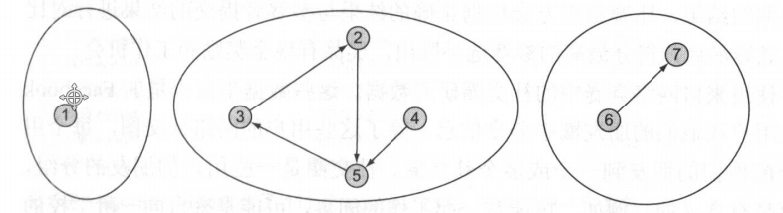
图由7个顶点和5条边构成，其中有三个连通组件。假如这些图数据来自于社交网络，
那么每个连通组件都可以认为是一个小圈子。
import org.apache.spark.{SparkConf, SparkContext}
import org.apache.spark.graphx._
/**
*/
object ConnectedCoomponents_1 {
def main(args: Array[String]): Unit = {
val conf = new SparkConf().setMaster("local[*]").setAppName("Pregel_sort")
val sc=new SparkContext(conf)
val g = Graph(sc.makeRDD((1L to 7L).map((_,""))),
sc.makeRDD(Array(Edge(2L,5L,""), Edge(5L,3L,""), Edge(3L,2L,""),
Edge(4L,5L,""), Edge(6L,7L,"")))).cache
g.connectedComponents.vertices.map(_.swap).groupByKey.map(_._2).collect.foreach(println _)
//增强连通图算法
g.stronglyConnectedComponents(10).vertices.map(_.swap).groupByKey.map(_._2).collect.foreach(println _)
}
}
connectedCononents 函数返回一个与输入的图对象结构相同的新Graph象。连通组件是用其中最小的顶点ID标示的，而这个最小的顶点 ID 会赋值给这个连通组件中的每个顶点属性。连通组件由其最小的顶点ID标识结果如下：
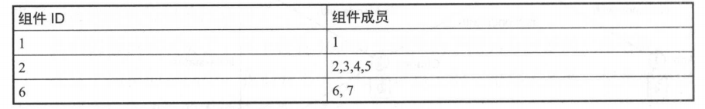

3.3.2强连通图案例
对于有向图，有时我们可能要消除组件中闭塞不通的死胡同路径，如下图示。在社交网络中，如果其他方面的算法被添加到推荐引擎中 增强连通组件会是构成推荐引擎的基础。另一个应用是确保在一个状态机中没有闭塞不通的死胡同，如果状态机中有则会被卡住。当编译器做数据流分析来识别从来没有被用到的表达式时，增强连通组件在构建优化编译器时也很有用，否则会浪费计算资源。

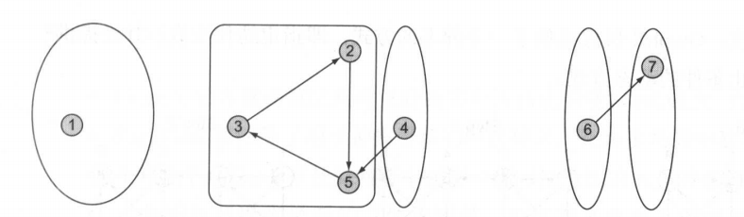
在强连通组件中，每个顶点都可以从其他顶点到达，没有闭塞不通的死胡同路径。调用 stronglyConnectedComponents()和调用 connectedComponents()很相似，唯一不同的是， stronglyConnectedComponents()要求传入 numIter参数。

3.3.3连通图源码理解
连通图源码解析如下：
import scala.reflect.ClassTag
import org.apache.spark.graphx._
/** Connected components algorithm. */
object ConnectedComponents {
/**
* Compute the connected component membership of each vertex and return a graph with the vertex
* value containing the lowest vertex id in the connected component containing that vertex.
*
* @tparam VD the vertex attribute type (discarded in the computation)
* @tparam ED the edge attribute type (preserved in the computation)
* @param graph the graph for which to compute the connected components
* @param maxIterations the maximum number of iterations to run for
* @return a graph with vertex attributes containing the smallest vertex in each
* connected component
*/
def run[VD: ClassTag, ED: ClassTag](graph: Graph[VD, ED],
maxIterations: Int): Graph[VertexId, ED] = {
require(maxIterations > 0, s"Maximum of iterations must be greater than 0," +
s" but got ${maxIterations}")
val ccGraph = graph.mapVertices { case (vid, _) => vid }
def sendMessage(edge: EdgeTriplet[VertexId, ED]): Iterator[(VertexId, VertexId)] = {
if (edge.srcAttr < edge.dstAttr) {
Iterator((edge.dstId, edge.srcAttr))
} else if (edge.srcAttr > edge.dstAttr) {
Iterator((edge.srcId, edge.dstAttr))
} else {
Iterator.empty
}
}
val initialMessage = Long.MaxValue
val pregelGraph = Pregel(ccGraph, initialMessage,
maxIterations, EdgeDirection.Either)(
vprog = (id, attr, msg) => math.min(attr, msg),
sendMsg = sendMessage,
mergeMsg = (a, b) => math.min(a, b))
ccGraph.unpersist()
pregelGraph
} // end of connectedComponents
/**
* Compute the connected component membership of each vertex and return a graph with the vertex
* value containing the lowest vertex id in the connected component containing that vertex.
*
* @tparam VD the vertex attribute type (discarded in the computation)
* @tparam ED the edge attribute type (preserved in the computation)
* @param graph the graph for which to compute the connected components
* @return a graph with vertex attributes containing the smallest vertex in each
* connected component
*/
def run[VD: ClassTag, ED: ClassTag](graph: Graph[VD, ED]): Graph[VertexId, ED] = {
run(graph, Int.MaxValue)
}
}

3.3.4社交网络强连通图案例
使用社交网络数据完事连通图的部分，连通图使用广度优先遍历来实现：
import org.apache.log4j.{Level, Logger}
import org.apache.spark.graphx.{GraphLoader, PartitionStrategy}
import org.apache.spark.sql.SparkSession

/**
* Created by zhao-chj on 2019/3/23.
*/
object GraphX_1 {
Logger.getLogger("org.apache.spark").setLevel(Level.WARN)
Logger.getLogger("org.apache.hadoop").setLevel(Level.ERROR)
Logger.getLogger("org.eclipse.jetty.server").setLevel(Level.OFF)

def main(args: Array[String]): Unit = {
val spark = SparkSession.builder.master("local[*]").appName("Social_network_data_GraphX").getOrCreate()
val sc = spark.sparkContext
// 加载用户关系数据，对这些数据采用随机顶点分区方法
val path1 = "D:\\BigData\\Workspace\\sparkpro\\src\\main\\scala\\com\\sparkgraphx\\graph\\data\\followers.txt"
val graph = GraphLoader.edgeListFile(sc, path1, true).partitionBy(PartitionStrategy.RandomVertexCut)
// 广度优先遍历
val cc = graph.connectedComponents().vertices
//读取用户数据，读取用户的编号和昵称
val userData = sc.textFile("D:\\BigData\\Workspace\\sparkpro\\src\\main\\scala\\com\\sparkgraphx\\graph\\data\\users.txt")
val users = userData.map { line =>
val fields = line.split(",")
(fields(0).toLong, fields(1))
}
val ccByUsername=users.join(cc).map{
case (id,(username,cc)) => (username,cc)
}
println(ccByUsername.collect().mkString("\n"))
}
}

3.4三角计数
当PageRank 度量单个顶点的影响力时，通过计算三角形数可以衡量图或子图的连通性，也就是顶点如何共同互相影响。总的来说，顶点在一起相互影响。例如，在一个社交网络中，如果每个人都影响其他人一一如果每个人都连接到其他人一一这会产生大量的三角形关系。
听起来一个三角形关系像是：三个顶点，它们的边是全连接的。但是GraphX在处理有向图时有些细微的差别。在对三角形计数时， GraphX 把图当作无向图，忽略边的方向（下图），重复的边合并为－个，忽略方向同时也会消除从一个顶点指向自身的循环边。
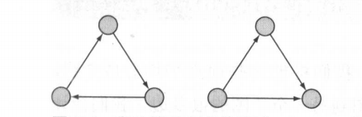
在计算三角形关系时， GraphX 并不关心边的方向。这两个都是三角形关系，即使左边的三角形构成了一个环，右边的三角形有一个死胡同。

3.4.1三角形关系用法
图或子图有越多的三角形则连通性越好。这个性质可用于确定小圈子（图中有很多互相关联的部分），可用于提供推荐，也可以识别垃圾邮件。但是，有时候连通性好效果却并不好。一个全连通的图，其中每一个顶点连接到其他所有的顶点，却没有传递关于连通性的信息（虽然边和顶点属性仍然携带信息）。有时缺乏连通性却可以在图中识别出有价值的顶点，例如，在一篇研究论文研究表明，那些在在线论坛上经常回答问题的人通常些独来独往的人，与其他的论坛参与者有较弱的联系，这就导致这些人在图中的关系很少有三角形。这些乐于助人的问题解答者可能与提问者有许多垂直的边连接关系，这些问答者之间并不是彼此互相连接的。所以这些独来独往的问题回答者不属于任何密集网络人群，所以不会形成几个三角形关系（只有当提问者之间彼此相连的时候才会有许多三角形关系形成〉。当试图确定有价值的问题的解答者，一个标志或许是具有较少的三角形关系。
三角形数可作为聚类系数和传递率的一个因子。这些都是更复杂的计算，因为它们不仅仅涉及计算三角形关系数。通过用分母来标准化，可以很容易比较大小不同的图的连通性。在 Spark 1.6 版本中， GraphX 没有内置算法来计算聚类系数和传递率。

3.4.2三角计数
如何使用三角形度量Slashdot.org 数据集的任意用户子集之间的连通性，其中Slashdot.org 是一家的科技新闻和讨论的网站 。在 Slashdot 上，用户阅读评论时可以标记评论的作者是朋友还是反对者，这样就可以在下次遇到这个评论者写的评论时有个提醒。即使 Slashdot 的数据是匿名的，即顶点 ID 不会匹配到现实的 Slash dot 用户ID， 匿名顶点 ID 乎仍然在持续增加；而长期的用户会减少顶点ID总量。
在这些图数据中，顶点 ID从0到 70000 。我们将把这些顶点平均分成7组，每组 10,000 个顶点。这意味着会失去从一个子图到另一个子图的很多边 我们会计算每个子图的三角形数量，看看是否有随着时间推移的趋势变化。由于老用户往往倾向于和其他老用户交流，这应该有很高的关联度。我们希望看到有 10,000 个顶点的第一个子图是一个紧密的高度连接的群组，第二个子图的连接分为内部顶点之间的连接以及连向第一个子图中受人尊敬的用户的连接，但是要注意，我们切分子图时会丢弃那些从第二个子图到第一个子图的临界关系的边。以此类推，我们期望第三个子图与其他子图间有更少的三角形关系。
注意：在 Spark 1.6 及更平的版本中， triangleCount函数强加了几个严格的前提条件：第一，图要选择一个PartitionStrategy 分区策略 第二，如果有任何重复的边（两个或两个以上的相同的两个顶点之间的边），那些重复的边必须指向同一个方向GraphX 文档中夸大了第二个要求条件，文档中说所有边必须规范有序，即从小的顶点 ID 指向大的顶点 ID 通常最简单的办法是改造图满足第二个要求，但如果你的图没有重复的边，那就没有什么可担心的（只需满足第一个分区的要求即可）。
triangleCount函数实际上是基于每个顶点计算三角形关系，返回一个Graph[lnt,ED］对象。然后合计所有顶点的三角形关系数｛保存在顶点属性中，通过＿.＿ 2获取）
package com.sparkgraphx.graph
import org.apache.spark.{SparkConf, SparkContext}
import org.apache.spark.graphx._

object TriangelCountDemo_1 {
def main(args: Array[String]): Unit = {
val conf = new SparkConf().setMaster("local[*]").setAppName("Pregel_sort")
val sc=new SparkContext(conf)
val g = GraphLoader.edgeListFile(sc, "D:\\BigData\\Workspace\\sparkpro\\src\\main\\scala\\com\\sparkgraphx\\graph\\data\\Slashdot0811.txt").cache
val g2 = Graph(g.vertices, g.edges.map(e =>
if (e.srcId < e.dstId) e else new Edge(e.dstId, e.srcId, e.attr))).
partitionBy(PartitionStrategy.RandomVertexCut)
val g3= (0 to 6).map(i => g2.subgraph(vpred =
(vid,_) => vid >= i*10000 && vid < (i+1)*10000).
triangleCount.vertices.map(_._2).reduce(_ + _))#合计所有顶点的三角关系数
print(g3) #Vector(1086978, 7836, 303, 111, 132, 60, 60)
}
}
其他代码中可使用：println(graph.triangleCount().vertices.map(_._2).reduce(_ + _))

源码理解
import scala.reflect.ClassTag
import org.apache.spark.graphx._
/**
* Compute the number of triangles passing through each vertex.
*
* The algorithm is relatively straightforward and can be computed in three steps:
*
* <ul>
* <li> Compute the set of neighbors for each vertex</li>
* <li> For each edge compute the intersection of the sets and send the count to both vertices.</li>
* <li> Compute the sum at each vertex and divide by two since each triangle is counted twice.</li>
* </ul>
*
* There are two implementations. The default `TriangleCount.run` implementation first removes
* self cycles and canonicalizes the graph to ensure that the following conditions hold:
* <ul>
* <li> There are no self edges</li>
* <li> All edges are oriented src > dst</li>
* <li> There are no duplicate edges</li>
* </ul>
* However, the canonicalization procedure is costly as it requires repartitioning the graph.
* If the input data is already in "canonical form" with self cycles removed then the
* `TriangleCount.runPreCanonicalized` should be used instead.
*
* {{{
* val canonicalGraph = graph.mapEdges(e => 1).removeSelfEdges().canonicalizeEdges()
* val counts = TriangleCount.runPreCanonicalized(canonicalGraph).vertices
* }}}
*
*/
object TriangleCount {
def run[VD: ClassTag, ED: ClassTag](graph: Graph[VD, ED]): Graph[Int, ED] = {
// Transform the edge data something cheap to shuffle and then canonicalize
val canonicalGraph = graph.mapEdges(e => true).removeSelfEdges().convertToCanonicalEdges()
// Get the triangle counts
val counters = runPreCanonicalized(canonicalGraph).vertices
// Join them bath with the original graph
graph.outerJoinVertices(counters) { (vid, _, optCounter: Option[Int]) =>
optCounter.getOrElse(0)
}
}
def runPreCanonicalized[VD: ClassTag, ED: ClassTag](graph: Graph[VD, ED]): Graph[Int, ED] = {
// Construct set representations of the neighborhoods
val nbrSets: VertexRDD[VertexSet] =
graph.collectNeighborIds(EdgeDirection.Either).mapValues { (vid, nbrs) =>
val set = new VertexSet(nbrs.length)
var i = 0
while (i < nbrs.length) {
// prevent self cycle
if (nbrs(i) != vid) {
set.add(nbrs(i))
}
i += 1
}
set
}
// join the sets with the graph
val setGraph: Graph[VertexSet, ED] = graph.outerJoinVertices(nbrSets) {
(vid, _, optSet) => optSet.getOrElse(null)
}
// Edge function computes intersection of smaller vertex with larger vertex
def edgeFunc(ctx: EdgeContext[VertexSet, ED, Int]) {
val (smallSet, largeSet) = if (ctx.srcAttr.size < ctx.dstAttr.size) {
(ctx.srcAttr, ctx.dstAttr)
} else {
(ctx.dstAttr, ctx.srcAttr)
}
val iter = smallSet.iterator
var counter: Int = 0
while (iter.hasNext) {
val vid = iter.next()
if (vid != ctx.srcId && vid != ctx.dstId && largeSet.contains(vid)) {
counter += 1
}
}
ctx.sendToSrc(counter)
ctx.sendToDst(counter)
}
// compute the intersection along edges
val counters: VertexRDD[Int] = setGraph.aggregateMessages(edgeFunc, _ + _)
// Merge counters with the graph and divide by two since each triangle is counted twice
graph.outerJoinVertices(counters) { (_, _, optCounter: Option[Int]) =>
val dblCount = optCounter.getOrElse(0)
// This algorithm double counts each triangle so the final count should be even
require(dblCount % 2 == 0, "Triangle count resulted in an invalid number of triangles.")
dblCount / 2
}
}
}

SparkMllib整合SparkGraphX实战

4.1基于SVD++的电影推荐实践
推荐系统是机器学习的一个热门应用场景。如果你想购买书籍或者影片，根据历史购买记录你最有可能购买的是哪一个呢?或者是否可以根据你和其他消费者的 相似度来计算呢?
这里将介绍唯一完全属于GraphX模块的机器学习算法 SVDPlusPlus 的用法 (Spark 1.6)。 和其他推荐系统算法一样，SVDPlusPlus属于监督学习。
假设我们的任务是设计一个推荐系统进行影片推荐，我们拥有用户对己观看影片的历史评分，评分范围为 1 星到 5 星。可以使用下图所示的二分图进行说明，左边的顶点代表用户 ，右边的顶点代表影片，边则表示评分情况。虚线的边代表了需要进行的预测 : Pat 会给《傲慢与偏见》打多少分呢?
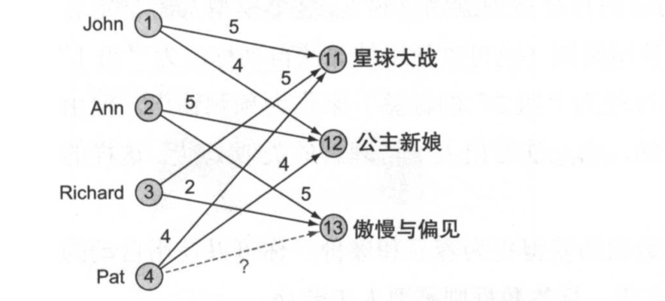
影片推荐。 预测Pat对 《傲慢与偏见》 的打分情况如何呢? (边上的标签代表了1星到5星的评分，顶点上的数字代表了顶点 ID，稍后我们会用这些 ID 来替代文本 )。
这个问题的另一种表示方式是使用邻接矩阵。一般来说，推荐系统的数据会构成一个稀疏矩阵，如下图所示， 矩阵中大部分的项为空。 SVDPlusPlus会在内部将图转换成稀疏矩阵的表示方式。很多 SVDPlusPlus相关的术语都会提到矩阵表示，而不是图表示。
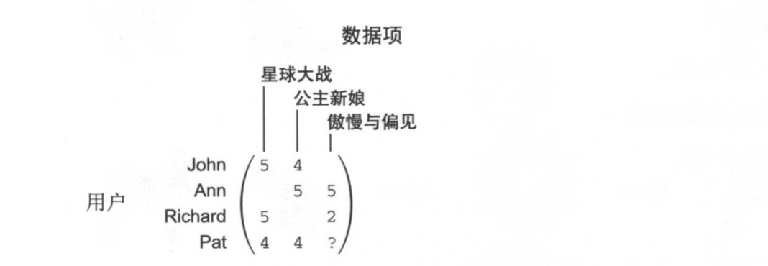
使用稀疏矩阵表示图7.2中的图。由于不是所有位置都有数字，所以这个矩阵被称为稀疏矩阵。在我们的小示例中，只有4个位置缺失数字(包括带问号待求解的项 )，但在一个典型的大型样本中，例如100万个用户和10万部影片，绝大多数位置上的数字都是缺失的。 包括 SVDPlusPlus 在内的推荐系统，经常会使用矩阵来表示图 。
推荐系统就是监督学习的一个例子，因为它提供了一些影片评分的数据，并要求预测未知的用户对影片的评分。一般有两种主流的方法来解决这个问题。
第一种主流方法比较直接和简单 : 对于需要处理的用户Pat，找到和他有相同爱好的其他用户，然后给Pat推荐这些用户喜欢的影片。这就是 Netflix公司早期的推荐策略，有时被称为邻居法 Cneighborhood approach)，因为它使用了图中相邻用户的信息。这种方法的一个缺点是，有时我们难以找到一个合适的邻居，就跟 Pat 的情况一样。同时，这种方法也忽略了影片自身的一些潜藏信息，而我们通常可以从一些可能并不相似的用户身上收集得到这些信息。
第二种主流方法是去挖掘一些隐性变量( latent variables)，避免了第一种方法需要找到与目标用户准确匹配的其他用户的要求。这听起来会有点晦涩难懂，但它的基本原理并不复杂，如下图所示。 通过隐性变量我们就可以使用一个向量来表示每一部影片，向量代表电影拥有的不同特性。我们的例子使用了两个隐性变量， 这样每部电影就可以使用一个二维向量来表示。尽管从下图看来，《星球大战》只具有科幻电影这一个特性，但是我们依然用一个长度为 2 的向量来表示它， 第一个维度表示它属于科幻电影的程度，第二个维度表示它属于浪漫电影的程度。我们可以预期的是，第一个维度的值会相当高，第二个维度的值则会相当低，然而一般也不会是 0。

第二种方法使用了自动挖掘出来的隐性变量，因此它考虑到了全局的信息。即使是那些与 Pat并不相似的用户，他们的喜好也会对每部电影的隐性变量造成影响， 在为 Pat做推荐时这些信息会被间接利用上。当然，这种方法也有一个缺点 : 它并不像第一种简单的方法一样充分考虑到用户自身的信息。例如，如果 Pat和他最好的朋友的喜好完全一致，那我们应该把这个最好的朋友看过而 Pat没看过的电影推荐给 Pat。第一种基于寻找相似用户的方法可以很好地完成这个任务，但第二种基于隐性变量的方法则不一定能做得很好。
SVD++算法也是基于隐性变量的，但比上面的方法有所改进，不单单关注评价的分数，还找到一种方法利用隐含的信息。隐含信息体现在用户是否会对一部电影进行评分，尽管分数有可能很低，它也表达了电影的一些特性。例如，相比其他的科幻电影，有一个用户对《魅影危机》打了很低的分数。 但是，《魅影危机》也被评分了的事实，说明了它和这个用户评分过的其他电影具有某些方面的联系。

import org.apache.spark.graphx._
val edges = sc.makeRDD(Array(
Edge(1L,11L,5.0),Edge(1L,12L,4.0),Edge(2L,12L,5.0),
Edge(2L,13L,5.0),Edge(3L,11L,5.0),Edge(3L,13L,2.0),
Edge(4L,11L,4.0),Edge(4L,12L,4.0)))
val conf = new lib.SVDPlusPlus.Conf(2,10,0,5,0.007,0.007,0.005,0.015)
val (g,mean) = lib.SVDPlusPlus.run(edges, conf)
下表记录了 Conf 的参数，和建议 的参数值 。下表中提及的 gammal 和 gamma6 的偏差值，是针对 SVD++类型算法而设定的，在后续也会有进一步的说明。

参数 | 示例 | 描述
Rank | 2 | 隐性变量个数
maxIters | 10 | 迭代次数，值越大，模型准确率较高
Minval | 0 | 最低的评分(0星)
maxVal | 5 | 最高的评分(5星)
gamma1 | 0.007 | 每次迭代中偏差的改变速度，对应Koren论文中的r1，推荐值0.007
gamma2 | 0.007 | 隐性变量的改变速度，对应Koren论文中的r2，推荐值0.007
gamma6 | 0.005 | 偏差的阻尼系数，用于保持偏差值不会过大。对应Koren论文中的lambda6，推荐值0.005
gamma7 | 0.015 | 不同隐性变量被允许相互影响的程度。对应Koren论文中的lambda7，推荐值0.015

在这个例子中，基于给定的三部影片有两种不同的流派类型，我们将秩rank设为 2。 这意味着 ，对于每部影片 ，算法的隐性变量的长度也相应为2，第一维(有可能表示它的科幻属性，第二维则(有可能)代表浪漫属性。更大的数据集里可能会有更多的影片，这时秩的典型取值可以是 10、 20 或者是100。
以下是输入的参数。下述展示了如何利用 SVDPlusPlus 产生的模型进行预测。它定义了 pred ()函数，输入为模型的参数、用户id和我们希望进行预测的影片。在这个例子里，我们使用这个函数来预测 Pat对《傲慢与偏见》的评分，获得的结 果是 3.95 星。
def pred(g:Graph[(Array[Double], Array[Double], Double, Double),Double],
mean:Double, u:Long, i:Long) = {
val user = g.vertices.filter(_._1 == u).collect()(0)._2
val item = g.vertices.filter(_._1 == i).collect()(0)._2
mean + user._3 + item._3 +
item._1.zip(user._2).map(x => x._1 * x._2).reduce(_ + _)
}
pred(g, mean, 4L, 13L)
Scala小贴士:使用Scala时，可通过zip()、 map()和reduce()这几个函数来计算点和 。
注意: SVDPlusPlus 的一部分初始化是使用随机数的，所以对于同一 份输入数据，每次程序的预测结果不一定完全一样 。
你可以简单地使用上述代码实现来使用 pred ()函数，但如果希望更深入地知道模型是如何生效的，则需要理解它的构建过程 。首先，我们给出了论文里的 SVD++的相关公式。然后，我们对照 GraphX SVDPlusPlus 的返回结果来理解它们的关系。最后，我们将论文中公式里的变量和 SVDPlusPlus 的返回值进行关联来构建 pred ()函数。
在 Koren 的论文里，预测公式如下 :
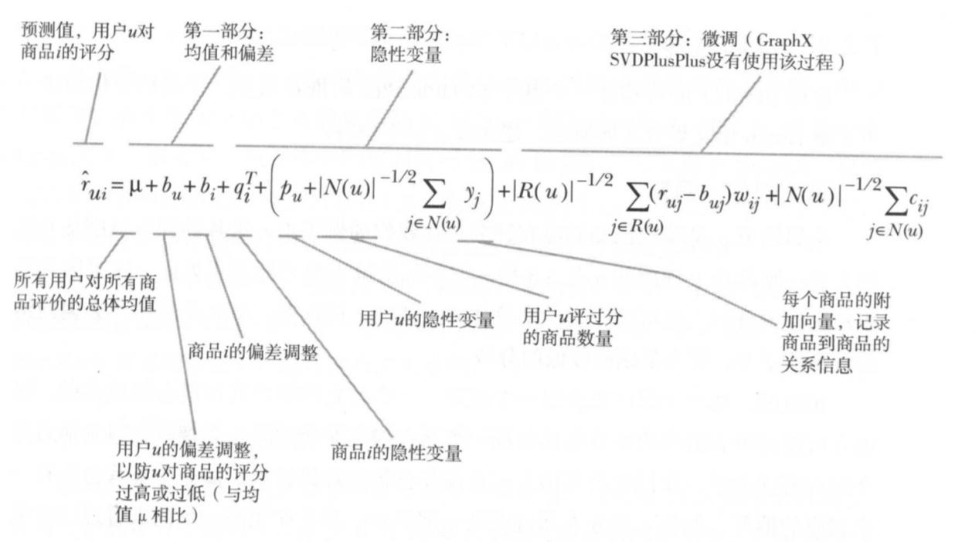
进行预测时，我们需要使用调用 SVDPlusPlus后返回的模型。正如上述代码所示， SVDPlusPlus会返回一个包含两个值的二元组 : 一个图模型，一个代表全图平均评分的双精度数值(对应上述公式里的 μ)。返回的新图的边属性值和原始图的一致， 代表己知的用户评分 。 然而新图的顶点集，则是比较复杂的四元组 :
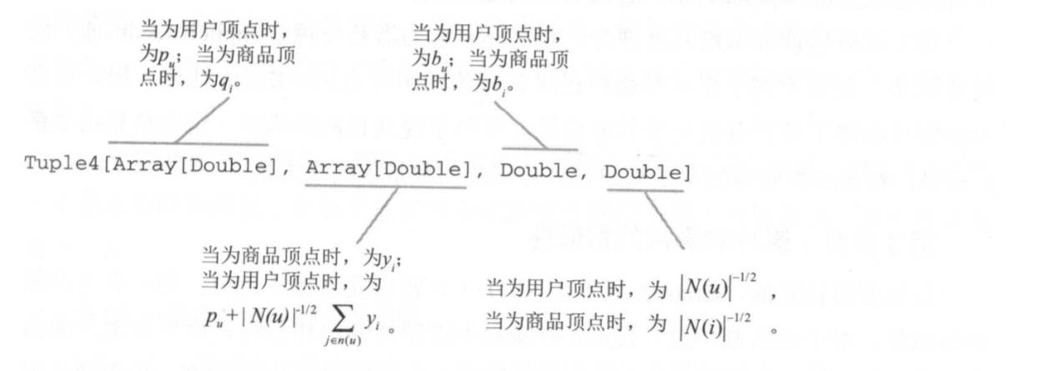
在介绍过论文中的公式和 GraphX SVDPlusPlus 的返回内容后，我们来研究该如何构建 pred()函数和计算用户 u对影片 i的评分。函数 pred() 的返回值对应论论文公式的前 4 个元素。第 5 个元素被省去了，因为 GraphX SVDP!usplus 没有实现算法的“第 3 部分”，即考虑邻居影响的微调。
公式解释
使用 pred ()即可构建一个基于 SVDPlusPlus 的推荐系统 。 但是如果你想进一步了解 Koren 论文里公式的原理，建议阅读以下内容。
第 1 部分:偏差
全局均值 μ 是基于己知的所有评分。在我们的例子中，影片的评分范围从 0 星到 5 星，则理论上预期的 μ是2.5星，但实际情况下很可能并不如此。这是因为当用户进行评分时，很可能会有一个总体向上或向下的偏差 ，要么总体用户会偏向给出较高的评分，要么是偏向较低的分数 。
相似的，每一个用户也会有一个偏差。一个特定的用户有可能会比较挑剔，则他有可能对所有影片的评分都比较低。那么在对这个用户进行处理时，得到他对各 个影片的评分后，我们还会再加上一个偏差值得到最终结果。 每一个影片也会有一个相应的偏差。 如果大部分人都讨厌某一部影片，那么在预测一个尚未看过这部电影的用户的评分时，我们需要将预测评分值适当降低。这是由偏差变量b，实现的。
第 2 部分:隐性变量
同样的，隐性变量的长度是由 Conf里的秩参数(Rank)决定的。在预测公式里，所有的隐性变量用 Pu 来表示，它的长度就是秩参数。
第 2 部分里被标示的其余部分，和 Koren 称为潜在反馈( implicit feedback)的 内容相关，在这个例子里，与用户己进行评价的影片有关。 Koren 认为，用户己评分的影片携带了除评分值外的其他信息，可用于提高预测准确率。这些信息由变量
Y1代表，在公式里它的权重是用户己评分影片的数量值的平方根 。
第 3 部分:影片和影片的相似性
正如前面提到的，GraphX版本的SVD++并没有实现第3部分，即没有考虑邻居相似性。对于邻居相似性， Koren 更偏向于指影片间的相似性，而不是用户间的相似性。第三部分公式的前半部分 wij代表了影片 i和影片j的相似度，后半部分则着重考虑潜在的反馈，在一定程度上和第 二部分的潜在反馈所指内容类似。
代码总结：
import org.apache.spark.{SparkConf, SparkContext}
import org.apache.spark.graphx._

object SvdPPGraph {
def pred(g:Graph[(Array[Double],Array[Double],Double,Double),Double],mean:Double,u:Long,i:Long) ={
val user=g.vertices.filter(_._1 ==u).collect()(0)._2
val item=g.vertices.filter(_._1 ==i).collect()(0)._2
mean+user._3+item._3+item._1.zip(user._2).map(x=> x._1 * x._2).reduce(_+_)
}
def main(args: Array[String]): Unit = {
val conf = new SparkConf().setMaster("local[1]").setAppName("SvdPPGraph")
val sc = new SparkContext(conf)
val edges = sc.makeRDD(Array(
Edge(1L, 11L, 5.0), Edge(1L, 12L, 4.0),
Edge(2L, 12L, 5.0), Edge(2L, 13L, 5.0),
Edge(3L, 11L, 5.0), Edge(3L, 13L, 2.0),
Edge(4L, 11L, 4.0), Edge(4L, 12L, 4.0)
))
// var rank: Int,
// var maxIters: Int,
// var minVal: Double,
// var maxVal: Double,
// var gamma1: Double,
// var gamma2: Double,
// var gamma6: Double,
// var gamma7: Double)
val conf1 = new lib.SVDPlusPlus.Conf(
2, 10, 0, 5, 0.007, 0.007, 0.005, 0.015
)
val (g, mean) = lib.SVDPlusPlus.run(edges, conf1)
// 返回一个包含两个值的二元组 : 一个图模型，一个代表全图平均评分的双精度数值(对应上述公式里的 μ)
println(mean)
println(g.vertices.collect.foreach(println _))
println(g.edges.collect.foreach(println _))
// 需求：预测 Pat对《傲慢与偏见》的评分，获得的结 果是 3.95 星
val pre=pred(g,mean,4L,13L)
println(pre)
}
}

4.2邮件分类-逻辑回归
相信大部分读者对垃圾邮件都不陌生，但事实上存在有多种不同类型的垃圾信息。这里我们集中考虑网页垃圾一一内容上和垃圾邮件相似的网页，垃圾信息制造者使用了不同的技术来引诱我们进入这些网页。 一般而言，他们会操作搜索引擎的排序结果，使得他们的网页排在搜索页面的较前位置。这种垃圾信息起作用的原因在于，一般使用搜索引擎的用户会偏向单击搜索页面的前几条链接 。
链接工厂( link farms )是典型的获得这种高排序的方法之一 ，它将一些看起来正常的页面聚集在一起，但这些页面是由垃圾信息制造者控制的，井包含有指向垃圾网页的链接。在检测垃圾网页的应用中，相比完全依赖图进行处理，我们会将 PageRank算法和一个通用 的(不是基于图的)ML!ib算法结合在一起进行有监督学习，这个算法是 LogisticRegressionWithSGD (随机梯度下降的逻辑回归) 。
很多简单的垃圾信息检测方法仅使用了某种回归方法进行处理，比如 LogisticRegressionWithSGD，而没有使用图来帮助计算。这意味着这些机器学习方法仅将网页看作独立的个体，而忽略了它们彼此间的链接关系。这些不基于图的方法无法解决如下图所示的链接工厂问题。
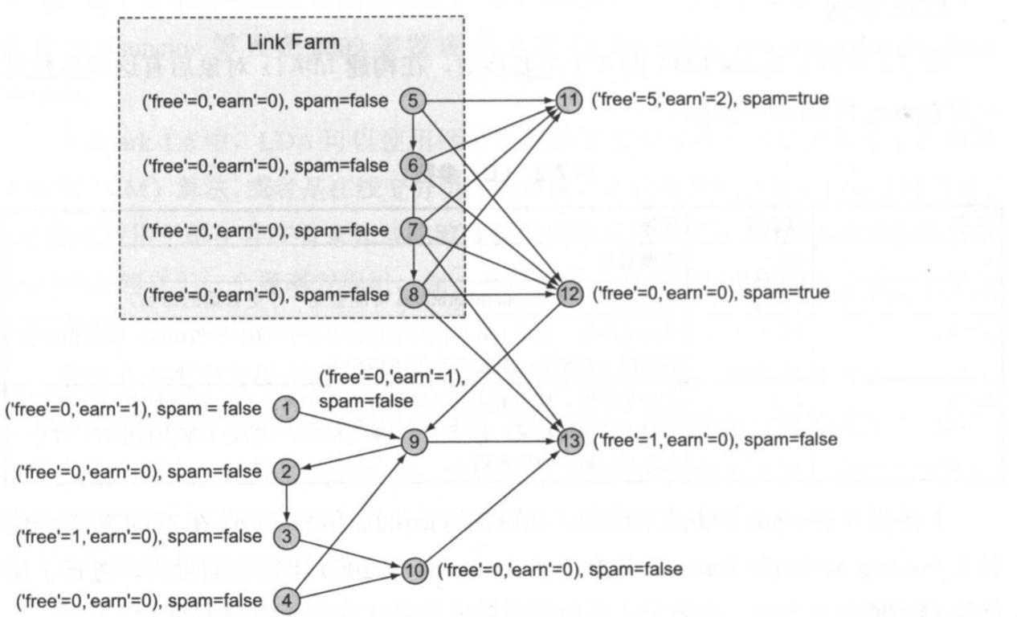
网页垃圾训练数据。每一个顶点代表了一个网页，附上单词free和earn出现的次数， 和 人工打标的是否属于垃圾网页的标签。在垃圾词汇数据基础上再加上PageRank的数据，我们就可以用链接工厂的模式来帮助确定网页垃圾。
我们的例子中，使用了三种特征:单词free (免费的)在网页中出现的次数、单词earn (赚)在网页中出现的次数，和网站的截断网页排名( Truncated Page Rank)。在一个成熟的垃圾信息监测器中，会有上百个“触发单词”( trigger words)，但在我们的简单的示例中仅使用了两个这样的触发单词:free 和 earn。
术语截断网页排名( Truncated Page Rank)由Becchetti 等人在2006 年的论文 Link-Based Characterization and Detection of Web中提出。它的作用是识别链接工厂的模式，通过在 PageRank 计算中去除直接相连的第一层顶点的影响，来实现这一修改的网页排名计算方法。Becchetti 的论文中描述了不同的 PageRank迭代方式， 对它们进行归一化、差异化，最终提出了截断网页排名算法。
在这里，我们采用一种更简单和有效的方法。 我们运行PageRank算法两次，第一次仅进行一轮迭代，第二次进行五轮迭代，然后计算每个顶点的两个不同 PageRank 值的比例。这样做的目的是，我们期望与正常网页相比，一个垃圾网页会具有不同的网络拓扑结构。我们希望通过截断网页排名特征来捕获这一不同点。
通常而言，监督学习需要有训练集和测试集。下面代码已经准备完毕。为了在 LogisticRegressionWithSGD 中使用图顶点数据，我们首先需要将它转化成算法所期待的输入格式，即存储着 LabeledPoint格式数据的RDD。LabeledPoint 格式是指特征向量再附加上人工打标的标签 。 请记住，在监督学习的训练过程中，我们会提供答案给机器学习算法进行学习。 这些标签就是上一句提及的答案。最终期望的结果是在训练充分的情况下，当我们将一些新数据提供给这个训练好的机器学习模型时 ，它可以正确预测数据的标签，即当我们提供一个未经判断的新网页，算法可以给出它是否为垃圾网页的判断 。

import org.apache.spark.graphx._
import org.apache.spark.mllib.classification.LogisticRegressionWithSGD

val trainV = sc.makeRDD(Array((1L, (0,1,false)), (2L, (0,0,false)),
(3L, (1,0,false)), (4L, (0,0,false)), (5L, (0,0,false)),
(6L, (0,0,false)), (7L, (0,0,false)), (8L, (0,0,false)),
(9L, (0,1,false)), (10L,(0,0,false)), (11L,(5,2,true)),
(12L,(0,0,true)), (13L,(1,0,false))))

val trainE = sc.makeRDD(Array(Edge(1L,9L,""), Edge(2L,3L,""),
Edge(3L,10L,""), Edge(4L,9L,""), Edge(4L,10L,""), Edge(5L,6L,""),
Edge(5L,11L,""), Edge(5L,12L,""), Edge(6L,11L,""), Edge(6L,12L,""),
Edge(7L,8L,""), Edge(7L,11L,""), Edge(7L,12L,""), Edge(7L,13L,""),
Edge(8L,11L,""), Edge(8L,12L,""), Edge(8L,13L,""), Edge(9L,2L,""),
Edge(9L,13L,""), Edge(10L,13L,""), Edge(12L,9L,"")))

val trainG = Graph(trainV, trainE)
在上述代码中，我们的图顶点仅含有三个特征中的两个(单词“ free”和“ earn” 的出现次数)，以及一个人工打标的标签(是否为垃圾网页的“ true”与“ false)。 它仍缺失第三个特征:截断网页排名。下面代码计算了这一特征，并将它和其他顶点数据一起组装成 LogisticRegressionWithSGD所需要的 LabeledPoint形式。 我们定义的augment()函数，支持了三个RDD的join操作顶点数据、 l轮迭代的 PageRank值、 5 轮迭代的 PageRank值，将它们组合在一个 LabeledPoint 里，并同时计算两个PageRank值的比例。 LabeledPoint 格式会使用向量来存储特征数据，在这种情况下我们偏向使用 DenseVector 而不是 SparseVector，因为我们的特征向量不会有缺失值，并且 DenseVector 的形式更方便处理。

import org.apache.spark.graphx.lib.PageRank
import org.apache.spark.mllib.linalg.DenseVector
import org.apache.spark.mllib.regression.LabeledPoint
def augment(g:Graph[Tuple3[Int,Int,Boolean],String]) =
g.vertices.join(
PageRank.run(trainG, 1).vertices.join(
PageRank.run(trainG, 5).vertices
).map(x => (x._1,x._2._2/x._2._1))
).map(x => LabeledPoint(
if (x._2._1._3) 1 else 0,
new DenseVector(Array(x._2._1._1, x._2._1._2, x._2._2))))
注意: 尽管LabeledPoint.label被定义为Double类型，逻辑回归要求的输入是从0开始的整型数值: 0.0、1.0、2.0等。这是由于在Spark线性回归中也会使用到LabeledPoint，所以它被定义为 Double 类型 。
现在我们开始训练逻辑回归模型，如下代码所示。在这里我们仅将Logis- ticRegressionWithSGD 执行10轮迭代作为示例。一般而言，SGD(随机梯度下降)有时需要上百轮法代才可以收敛。
训练逻辑回归模型
val trainSet = augment(trainG)
val model = LogisticRegressionWithSGD.train(trainSet, 10)
现在我们拥有了一个命名为 model 的逻辑回归模型。接下来呢?当然了，模型最重要部分的就是提供了函数 predict ()，它接收特征向量作为输入并输出它认为最合适的标签。我们可以对训练集和测试集的一部分顶点进行逐一尝试。但一般而言，我们会一次性处理完所有的顶点。函数perf()评估了算法的效果， 具体而言是准确率指标，对比了人工打标的标签以及model.predict() 产生的结果。
评估回归模型效果：
import org.apache.spark.rdd.RDD

def perf(s:RDD[LabeledPoint]) = 100 * (s.count -
s.map(x => math.abs(model.predict(x.features)-x.label)).reduce(_ + _)) /
s.count

perf(trainSet)
理想情况下，当用训练集来测试模型时，我们希望获得100%或相差不多的结果， 但是92%的效果也不错。使用训练集上得到的模型再对训练集进行预测，这其实是一种作弊行为，但这也是一个说明我们的处理方法没有完全错误的明智做法。现在我们使用测试数据来进行预测：
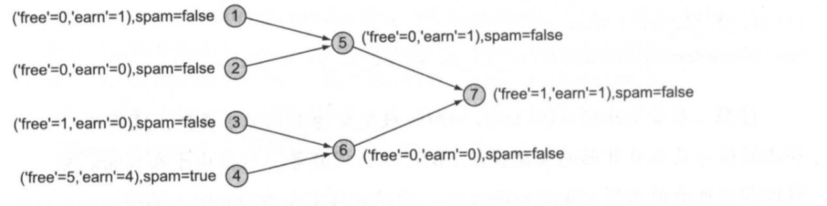
val testV = sc.makeRDD(Array((1L, (0,1,false)), (2L, (0,0,false)),
(3L, (1,0,false)), (4L, (5,4,true)), (5L, (0,1,false)),
(6L, (0,0,false)), (7L, (1,1,true))))

val testE = sc.makeRDD(Array(Edge(1L,5L,""), Edge(2L,5L,""),
Edge(3L,6L,""), Edge(4L,6L,""), Edge(5L,7L,""), Edge(6L,7L,"")))
perf(augment(Graph(testV,testE)))
测试集上评估效果：
在测 试数据集上，我们的模型效果是 86%。尽管和预期不一样，但效果也并不差。造成模型效果不是特别好的原因在于，训练数据集仅包含了少量的顶点(网页)， 采用的特征数也不多一一应该构造上百个特征来对应上百个触发单词。一个较为理想的训练数据集至少应该包含100000个网页样本。我们在训练集和测试集上都各预测错了1个标签。所以除了全部100%正确的情况外，我们不可能得到一个比以上结果更高的分数，这也是在这样一个小数据集上测试的另一个特性。
代码汇总：
import org.apache.spark.{SparkConf, SparkContext}
import org.apache.spark.graphx._
import org.apache.spark.graphx.lib.PageRank
import org.apache.spark.mllib.classification.LogisticRegressionWithSGD
import org.apache.spark.mllib.linalg.DenseVector
import org.apache.spark.mllib.regression.LabeledPoint
import org.apache.spark.rdd.RDD

object LogistticRegressionGraphx {
def augment(g: Graph[Tuple3[Int, Int, Boolean], String]) = {
g.vertices.join(
PageRank.run(g, 1).vertices.join(
PageRank.run(g, 5).vertices
).map(x => (x._1, x._2._2 / x._2._1))
).map(x => LabeledPoint(
if (x._2._1._3) 1 else 0,
new DenseVector(Array(x._2._1._1, x._2._1._2, x._2._2))
))
}

def main(args: Array[String]): Unit = {
val conf = new SparkConf().setMaster("local[1]").setAppName("LogistticRegressionGraphx")
val sc = new SparkContext(conf)
val trainV = sc.makeRDD(Array((1L, (0, 1, false)), (2L, (0, 0, false)),
(3L, (1, 0, false)), (4L, (0, 0, false)), (5L, (0, 0, false)),
(6L, (0, 0, false)), (7L, (0, 0, false)), (8L, (0, 0, false)),
(9L, (0, 1, false)), (10L, (0, 0, false)), (11L, (5, 2, true)),
(12L, (0, 0, true)), (13L, (1, 0, false))))

val trainE = sc.makeRDD(Array(Edge(1L, 9L, ""), Edge(2L, 3L, ""),
Edge(3L, 10L, ""), Edge(4L, 9L, ""), Edge(4L, 10L, ""), Edge(5L, 6L, ""),
Edge(5L, 11L, ""), Edge(5L, 12L, ""), Edge(6L, 11L, ""), Edge(6L, 12L, ""),
Edge(7L, 8L, ""), Edge(7L, 11L, ""), Edge(7L, 12L, ""), Edge(7L, 13L, ""),
Edge(8L, 11L, ""), Edge(8L, 12L, ""), Edge(8L, 13L, ""), Edge(9L, 2L, ""),
Edge(9L, 13L, ""), Edge(10L, 13L, ""), Edge(12L, 9L, "")))
val trainG = Graph(trainV, trainE)

val trainSet = augment(trainG)
// trainSet.collect.foreach(println _)
// (0.0,[1.0,0.0,1.5289108917174963])
// (0.0,[0.0,0.0,1.9794621450730852])
// (1.0,[5.0,2.0,0.5228977655688831])
// (0.0,[0.0,1.0,1.9794621450730852])
val model = LogisticRegressionWithSGD.train(trainSet, 10)
def pref(s: RDD[LabeledPoint]) = 100 * (s.count - s.map(
x => math.abs(model.predict(x.features) - x.label)
).reduce(_ + _)) / s.count
println(pref(trainSet))

val testV = sc.makeRDD(Array((1L, (0,1,false)), (2L, (0,0,false)),
(3L, (1,0,false)), (4L, (5,4,true)), (5L, (0,1,false)),
(6L, (0,0,false)), (7L, (1,1,true))))

val testE = sc.makeRDD(Array(Edge(1L,5L,""), Edge(2L,5L,""),
Edge(3L,6L,""), Edge(4L,6L,""), Edge(5L,7L,""), Edge(6L,7L,"")))
println(pref(augment(Graph(testV,testE))))
}

}

4.3主题聚类-LDA
假设你有大量的文档并希望确定每篇文档的主题，这时候LDA就派上用场了。
接下来的中我们会计算20世纪80年代路透社电报新闻的主题。 LDA属于无监督学习，所有的主题并不需要事先指定，是在聚类过程中逐渐形成的 。
MLlib 的LDA使用了GraphX提高计算效率，尽管它的输入和输出都不是图。
正如它的名字所示， LDA 是基于隐含变量的，在这里隐含变量指的是算法自动推断出来的“主题”。这些主题由一些与之关联的单词描述，但并不具有明确的主题名称。一般情况下，需要人工检验每个主题包含的单词，然后为每个主题指定一个有意义的名称。正如下图 的例子所示，这些有意义的名称会被附加在每一个主题单词清单上。
一旦主题被推断出来，每篇文档在不同主题上会有不同的分数 。这是LDA 的一个基本原则和假设:每篇文档同时会在所有不同的主题上有所涉及，而不仅仅是其中一两个。
新闻分类任务
LDA 以一系列的文章作为输入，输出时则提供了主题的清单(每一个主题会有关联的单词清单)，以及每篇文章与每个主题的关联强弱程度。在这个例子中，我们下载了路透社1987 年的电报新闻，使用 LDA 来推断它们的主题清单，以及计算每篇新闻与不同的主题的关联程度分数。下面展示了如何从UCI加利福尼亚大学下载数据，并展示了如何使用 Linux/OS X 的命令对数据进行清洗。在进行数据清洗时使用了sed和tr这样的便捷工具。如果你对这些命令不熟悉，
路透社的数据采用的是 SGML 格式，这是 HTML格式的前身。对于每一篇新闻， 我们关注的是<BODY>和</BODY>之间的文 本内容。为了方便Spark进行文本文件的处理，每一行对应一篇新闻(所以有些行的内容长度会比较长)。
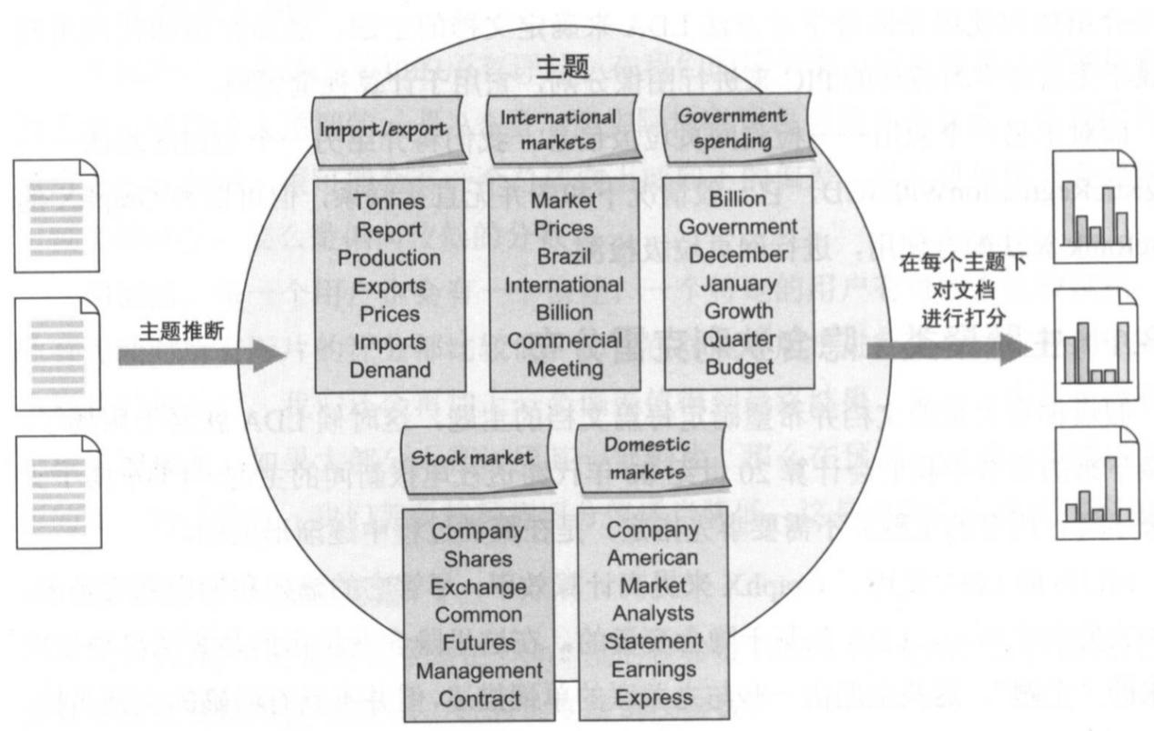
隐含狄利克雷分布。隐含变量指的是各个主题，并由算法自动生成。主题名称是经过人 工推断附加的，算法本身并没有为主题赋予名称的能力。每一个文档在不同的隐含变量(主 题)上的程度有所不同。
数据下载与清洗：
wget https://archive.ics.uci.edu/ml/machine-learning-databases/reuters21578-mld/reuters21578.tar.gz
tar -xzvf reuters21578.tar.gz reut2-000.sgm
cat reut2-000.sgm | tr '\n' ' ' | sed -e 's/<\/BODY>/\n/g' | sed -e 's/^.*<BODY>//' | tr -cd '[[:alpha:]] \n' >rcorpus
尽管上述方法完成了数据清洗的大部分工作，但数据的预处理还需要进一步的操作。 Spark的LDA需要将文档表示为词袋(bagofwords)的形式，这是一种通用的机器学习表达形式，如下图所示。当进行词袋生成时，我们首先会过滤掉停用词( stop words)，它们在文档中的存在过于普遍因而携带的信息量极为有限。
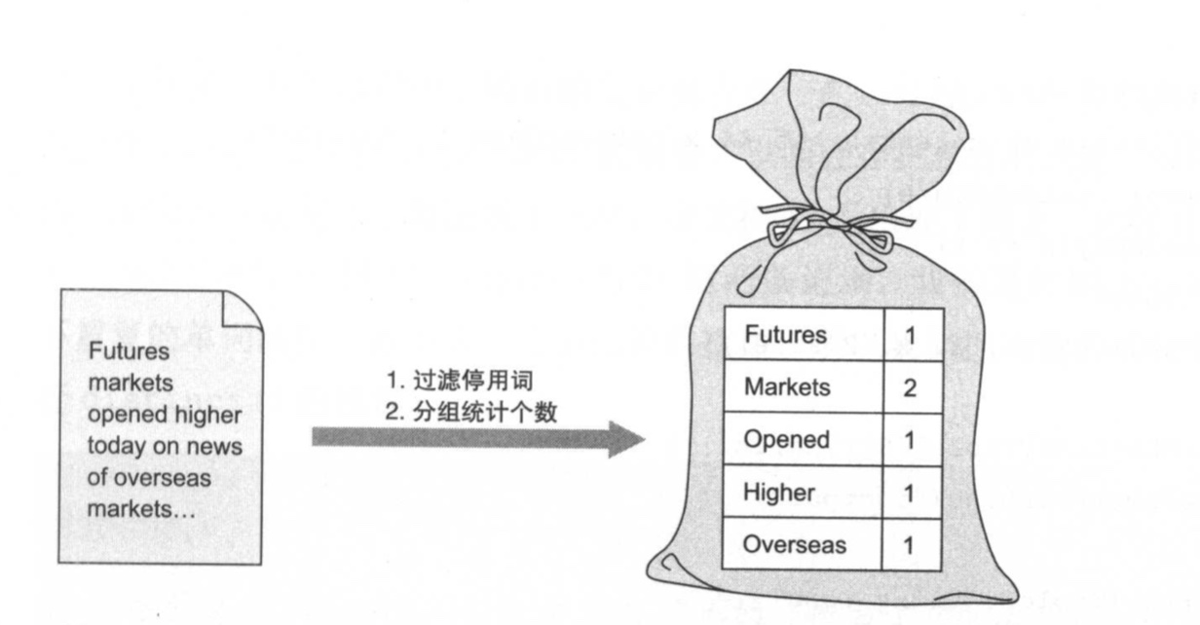
拥有一个适合的停用词词表对 LDA 而言相当重要，可以避免被一些无关的内容影响。然而，代码中的函数bagsFromDocumentPipeLine ()，我们没使用停用词词表，而是简单地将一些较短(少于或等于 5 个字母〉的单词过滤掉，同时也会过滤掉“Reuter”这个特殊单词。
请注意，在函数 bagsFromDocumentPipeLine ()里，所有内容经split()操作后会转化成传统的 Scala集合(而不是RDD)。因此，后续采用的是 groupBy () 这种Scala集合上的操作方法，而不是 RDD上的操作方法 groupByKey ()，尽管它们功能相似。
按照 Spark 的 LDA 所期待的输入形式，我们不会提供原始的字符串，而是提供在全局词典里各单词的索引。我们首先会进行全局词典的构建，对应接下来清单中的vocab变量。我们会把它作为driver的一个本地变量，而不是以RDD的形式存储。因此，你会注意到词典具有 flatMap ()这种形式的操作，这是一个通用的函数式编程方法，在下面会有详细说明 。
运行LDA算法：
import org.apache.spark.mllib.linalg._
import org.apache.spark.mllib.clustering._
import org.apache.spark.rdd._

def bagsFromDocumentPerLine(filename:String) =
sc.textFile(filename)
.map(_.split(" ")
.filter(x => x.length > 5 && x.toLowerCase != "reuter")
.map(_.toLowerCase)
.groupBy(x => x)
.toList
.map(x => (x._1, x._2.size)))

val rddBags:RDD[List[Tuple2[String,Int]]] =
bagsFromDocumentPerLine("rcorpus")

val vocab:Array[Tuple2[String,Long]] =
rddBags.flatMap(x => x)
.reduceByKey(_ + _)
.map(_._1)
.zipWithIndex
.collect

def codeBags(rddBags:RDD[List[Tuple2[String,Int]]]) =
rddBags.map(x => (x ++ vocab).groupBy(_._1)
.filter(_._2.size > 1)
.map(x => (x._2(1)._2.asInstanceOf[Long]
.toInt,
x._2(0)._2.asInstanceOf[Int]
.toDouble))
.toList)
.zipWithIndex.map(x => (x._2, new SparseVector(
vocab.size,
x._1.map(_._1).toArray,
x._1.map(_._2).toArray)
.asInstanceOf[Vector]))

val model = new LDA().setK(5).run(codeBags(rddBags))
在词典计算的过程中，所有的文档混合在一起，经过 flatmap的操作后，会得到一个 Tuple 2 [String , int]的集合，里面会存在重复的元素。举例说明，单词commerce 在文档 5 里出现了三次，在文档12里出现了两次，则在RDD里会有(”commerce”，3)和(”commerce”，2)这两条记录。我们最终期望得到的是一个不重复的单词清单，并不关心它们出现的次数，所以我们把次数的信息省去，并执行 distinct ()的操作。
当词典构建完成后，我们就可以将数据按照 Spark LDA所需要的形式组织起来了。 codeBags ()函数完成了两件事情:前半部分是将词典里字符串形式的单词转换成对应的索引下标，后半部分是将它转换为 LDA 可处理的稀疏向量( SparseVector) 形式。
在转换词典索引下标时， codeBags ()前半部分进行的操作，概念上和SQL时NER JOIN或者 Spark RDD的join ()操作是一致的。但是 rddBags 里的每一个元素都是一个 Scala的List对象，不可进行 join()处理。由于Scala里缺少join ()的处理方法，我们的处理方式是，基于groupBy ()函数，使用++操作进行两个数组的合并，再将没有同时出现在两个清单中的元素去掉。
为了完全满足 Spark LDA 的输入形式，codeBags ()的后半部分操作又完成了两件事:首先将词袋转换成稀疏向量，然后使用 zipWithIndex ()给每篇文档附上文档 ID。
由于我们的全局词典包含超过 8 000 个元素，不希望为每篇文档(即路透社的新闻报道)生成一个存储在内存里的长度为 8,000 的向量。每一篇新闻一般仅包含数十个不同的单词，所以存储大量的 0 (代表这个单词没有出现在这篇新闻里)会 造成极大的内存浪费。所以，我们选择了稀疏向量的形式来代替稠密向量。
在执行LDA时，我们通过setK(5)指明要将文档聚类的5个主题上。函数 run ()的返回值则是一个机器学习模型，里面提供了我们所需要的多种信息:每个主题的描述单词清单，每篇文档属于不同主题的程度。
在检验返回模型时，我们首先调用 describeTopics ()来查看每个主题的最 相关的前 6 个单词(请记得我们在运行 LDA 时指明了主题数为 5)。
model.describeTopics(6) .map (_._1 .map(vocab(_)._ 1))
现在，让我们来看看第一篇文档的主题分布情况。由于topicDistributions()
函数会改变文档的顺序，所以我们需要用 filter ()来获得文档 ID 为 0 的文章:
model .asinstanceOf[DistributedLDAModel] .topicDistributions .filter( . 1 == 0) .collect
对于第一篇文档，它与最后一个主题的关联程度最为强烈，分值为 0.81，而其他4个主题的分值都没有超过 0.10。第一个主题所代表的含义己经在之前通过describeTopics ()的方式查看过 :进口/出口和商品报导。有趣的是， 查看原始文件 reut2-000.sgm里的第一个报导，你会发现它并没有直接讨论进口、出口或者商品相关的内容，而是讨论天气模式是如何影响到可可豆的。最后一个主题确实是最匹配的，但这并不是基于直接的显式的单词匹配。这就是隐含变量的效用。
到目前为止，我们讨论了如何描述训练集中的文档，但是我们应该怎样使用这个训练好的模型，来对没有见过的文章进行主题预测呢?为了完成这项任务 ，我们 首先将存储在集群中的 DistributedLDAModel (分布式 LDA 模型)，转换成完全存储在 driver 上的 LocalLDAModel (本地 LDA 模型)，因为预测函数仅可使用 LocalLDAModel 。

如何在 LDA 实现中使用图？
正如上面使用 LDA 的过程所描述的，它井没有使用到图进行处理。如果你想知道如何使用图来提高算法性能，下面的内容会介绍基于图来进行Spark LDA的实现。这个介绍会着眼在较高的层次，而不深究细节。希望进行更深入的理解时， 请参考 Asuncion 等 人 在 2009 年发表的文章 On Smoothing and Inference for Topic Mo dels。
在 Spark 1.6中， LDA可以使用两个不同的算法来实现:默认的为基于图的最大期望( EM)算法，或者是在线变分贝叶斯算法。在这里我们会着重讨论EM算法 。EM算法被用于解决存在有未知或隐藏变量的概率问题，正如 LDA 模型里的隐含变量。 LDA 建立了一个概率方程组，如一个单词属于一个特定主题的概率和一个单词在一篇特定文档中 的概率。
求解上述概率方程组时， EM 算法的两个主要步骤是，期望和最大化，运作的方式与 K-Means方法类似。在期望步骤中，我们会对一些变量进行猜测或估计。然后，在最大化步骤中，计算对应的误差，这些变量会被相应地进行调整。这样的过程经过多次迭代后，在期望步骤中做出的猜测会越来越接近真实的概率值 。
这与图有什么关联呢?
尽管EM算法解决了概率方程组问题的期望最大化算法，但它本身并不是一个图算法， Spark LDA 在实现过程中使用了 GraphX 来提高计算性能 。这和Spark SVD++实现很相似，使用图来代替稀疏矩阵。使用了图的EM算法有效地提高了 LDA 的性能，因为任何一篇给定的文档都只用到了全局语料词典的 一个小 型子集。这种思路如下图所示。于是，在计算总和时，只有相关联的项被求解了。 而诸如“乘以零再求和”( multiplyby-zero-and-add)等在非图实现时会采用的步骤， 会被完全跳过。
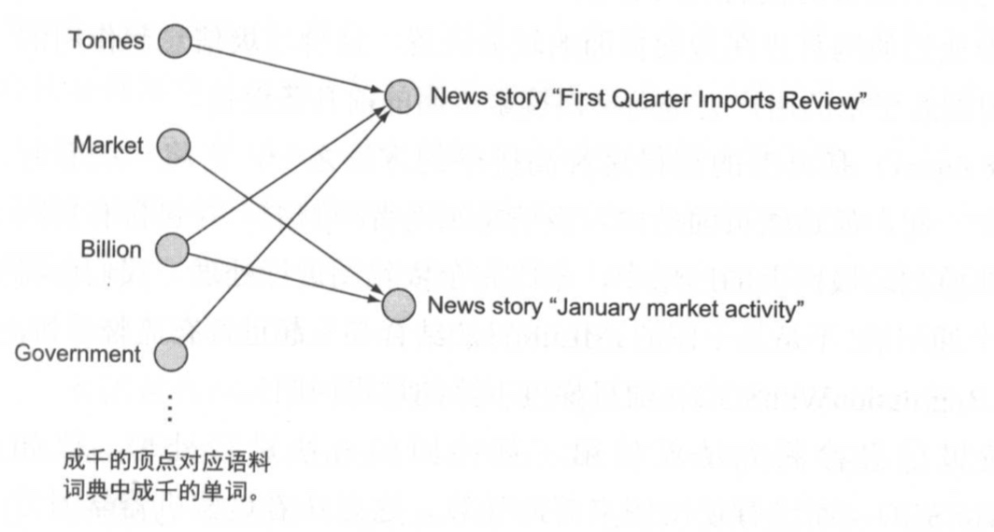
LDA 参数
下表罗列了 Spark LDA 的 4个主要参数，在构建 LDA()对象后有这些参数对应的 getters和setters方法。
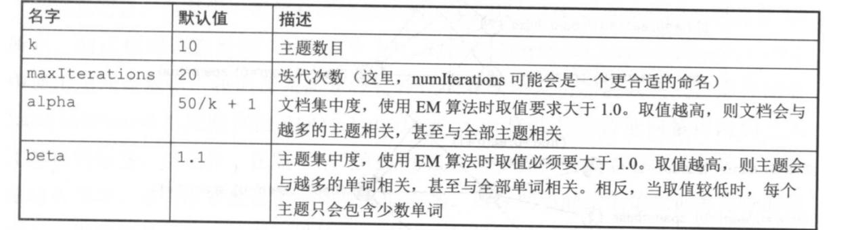
代码汇总：
import org.apache.spark.{SparkConf, SparkContext}
import org.apache.spark.mllib.linalg._
import org.apache.spark.mllib.clustering._
import org.apache.spark.rdd._

object LDAModelExample {
val conf = new SparkConf().setMaster("local[1]").setAppName("LDAModelExample")
val sc = new SparkContext(conf)

def bagFromDocumentPerLine(filename: String) =
sc.textFile(filename).map(
_.split(" ")
.filter(x => x.length > 5 && x.toLowerCase != "reuter")
.map(_.toLowerCase)
.groupBy(x => x)
.toList
.map(x => (x._1, x._2.size))
)

val rddBags: RDD[List[Tuple2[String, Int]]] = bagFromDocumentPerLine("D:\\BigData\\Workspace\\sparkpro\\src\\main\\scala\\com\\sparkgraphx\\graph\\data\\rcorpus")
// rddBags.collect.foreach(println _)//(unadjusted,1), (particularly,1), (people,1), (governments,1), (unemployement,1),
val vocab: Array[Tuple2[String, Long]] =
rddBags.flatMap(x => x)
.reduceByKey(_ + _)
.map(_._1)
.zipWithIndex
.collect()

// println(vocab.getClass)
def codeBags(rddBags: RDD[List[Tuple2[String, Int]]]) =
rddBags.map(x => (x ++ vocab).groupBy(_._1)
.filter(_._2.size > 1)
.map(x => (x._2(1)._2.asInstanceOf[Long].toInt,
x._2(0)._2.asInstanceOf[Int].toDouble))
.toList)
.zipWithIndex.map(x => (x._2, new SparseVector(
vocab.size,
x._1.map(_._1).toArray,
x._1.map(_._2).toArray
).asInstanceOf[Vector]))

def main(args: Array[String]): Unit = {

val model = new LDA().setK(5).run(codeBags(rddBags))
// 调用describeTopics查看每个主题的相关的6个单词
println(model.describeTopics(6).map(_._1.map(vocab(_)._1)).mkString("")) //class [[Ljava.lang.String;
//第一篇文档的主题分布
model.asInstanceOf[DistributedLDAModel].topicDistributions.filter(_._1 == 0).collect.foreach(println _)

}
}

4.4基于图半监督学习-KNN(了解)
我们己经介绍过监督学习和无监督学习，接下来将会继续介绍融合了两者优点的半监督学习。尽管监督学习的优势之一是可以产生人类可理解的标签(因为它是由打标的数据训练得来的），但它的缺点也很明显:需要耗费人力对所有的数据进行打标。这是一笔昂贵的开销。而由于无监督学习并不要求训练数据是打标的，所以很容易获得大规模的训练数据来进行处理。
半监督学习背后的思路，一般是首先在无标的数据上进行无监督学习。这提供了一些可用于进行数据打标的数据结构信息。然后基于这些增强的打标数据，我们运行监督学习来获得更有效的模型。
在构建一个图来适应这些数据点的分布时，我们可以确定不同类型用户群体的边界。事实证明，在对新用户进行处理时，构建这样一个图来确定相似用户群体，
可以有效帮助预测算法进行预测。在实现上述思路时，我们首先实现了一个 K近邻图构建算法(与进行预测的K近邻算法做好区分，它们是不一样的算法)，作为我们的无监督学习算法，并将它应用于大部分是无标数据的数据集上。 然后我们实现了一个简单的标签传播算法，它会将标签传递给附近的无标顶点上。最后，我们实现了一个简单的 knnPredict ()函数来预测新数据点的标签。
下面两个图展示了经过 K 近邻和半监督学习标签传播算法后的状态。这些数据的分布类似马蹄铁的形状，是 K-Means 算法不能处理的，经典反例 (K-Means 算法与我们的 K 近邻算法没有任何关联)。 K-Means 算法的主要思路是寻找聚类的中心点，因此在处理距离长、链状连接的点集时效果不好。但由于我们的方法使用了 K近邻算法进行图构建，可以很好地跟踪这些长链的情况，如下图效果图：
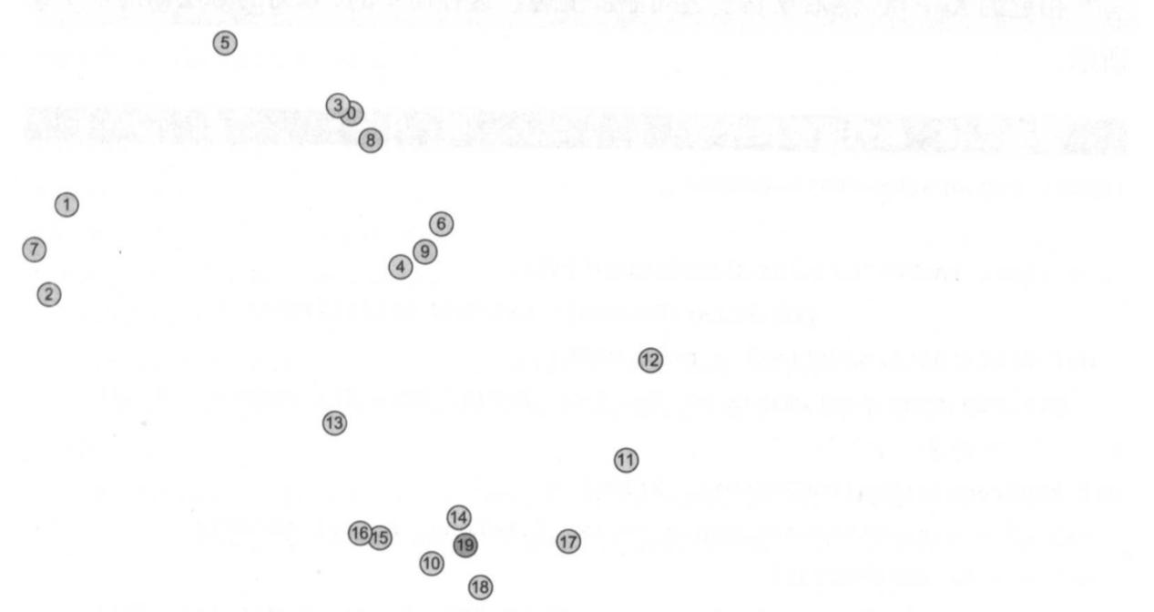
开始状态:处于二维平面的点集，除了两个有标的数据外，其他绝大部分数据都是无标的。
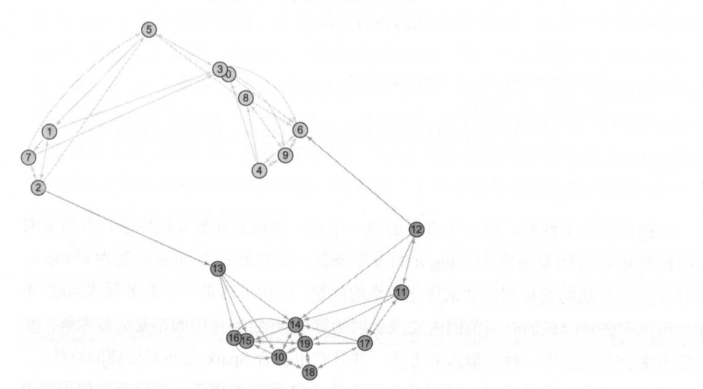
经过 K 近邻图构建算法和半监督学习标签传播算法后的状态。

4.4.1 K近邻图构建
Spark 1.6版本没有包含K近邻算法，在Jira的SPARK-2335中可以找到相关内容。
理论上，寻找近邻点的操作不会太复杂。对于每个点而 言 ，从所有的点中找到 与它相近的 K 个点，然后在它们之间添加上边。这种简单的、暴力的方法如下代码所示。
关键问题在于性能。对n个点中的每一个点，都需要计算 n 次距离，并需要对这些距离进行时间复杂度为 n log n 的排序操作。所以总的时间复杂度为 n**2*log n。 所有K近邻算法的变种都会尝试优化效率的问题。但由于这是一个非多项式问题(不存在可以在任意合理的时间范围内完成求解的算法)，它们使用的都是近似求解。我们接下来会介绍这样一种近似求解方法，井且它也符合 Spark 分布式处理的特性。
import org.apache.spark.graphx._

case class knnVertex(classNum:Option[Int],
pos:Array[Double]) extends Serializable {
def dist(that:knnVertex) = math.sqrt(
pos.zip(that.pos).map(x => (x._1-x._2)*(x._1-x._2)).reduce(_ + _))
}

def knnGraph(a:Seq[knnVertex], k:Int) = {
val a2 = a.zipWithIndex.map(x => (x._2.toLong, x._1)).toArray
val v = sc.makeRDD(a2)
val e = v.map(v1 => (v1._1, a2.map(v2 => (v2._1, v1._2.dist(v2._2)))
.sortWith((e,f) => e._2 < f._2)
.slice(1,k+1)
.map(_._1)))
.flatMap(x => x._2.map(vid2 =>
Edge(x._1, vid2,
1 / (1+a2(vid2.toInt)._2.dist(a2(x._1.toInt)._2)))))
Graph(v,e)
}
上述程序的核心是对 RDD中的边进行计算，我们会将它作为参数传递给 Graph ()进行图的创建。计算过程的时间复杂度是n**2，包含一个外部的 RDD. map ()操作(在变量v上操作，v为顶点的 RDD）和一个内部的Array.map ()操 作(在变量a2上操作，a2为数组存储形式的v)。对于每个顶点，我们计算所有的距离并将它们进行排序，从中选择k个最短的距离(我们忽略下标为0的顶点，因为它代表与自身的距离，即距离为 0)。当我们最后构建实际的边集 Ege ()时，使用 Edge 的属性来存储距离的倒数。这个值用于半监督学习的标签传播算法中，但 K近邻算法本身不需要使用它。
代码中的 flatMap ()是一种高效的做法:它同时高效地完成了map() (将点集转换成边集)和flatten() (将多个边集合并成边集的集合)两个操作的功能。

4.4.2生成样本数据
import scala.util.Random
Random.setSeed(17L)
val n = 10
val a = (1 to n*2).map(i => {
val x = Random.nextDouble;
if (i <= n)
knnVertex(if (i % n == 0) Some(0) else None, Array(x*50,
20 + (math.sin(x*math.Pi) + Random.nextDouble / 2) * 25))
else
knnVertex(if (i % n == 0) Some(1) else None, Array(x*50 + 25,
30 - (math.sin(x*math.Pi) + Random.nextDouble / 2) * 25))
})

4.4.3分布式K近邻图构建
在众多的近似K近邻图构建算法中，大部分都是基于传统的串行化处理方式，而不支持井行化处理。一个创新的并行化实现来自于2012年由Wang等人完成的微软研究文章 《Scalable k-NN graph construction for visual descrz》。
这篇文章介绍了分布式计算的大量优化方法，但这里我们仅实现其中的一种。这对他们的论文不是很客观，但可以给我们带来实用的Spark上实现K近邻算法的思路。
Wang 的文章里一个关键思想(这也是唯一被我们采用的)是：将空间划分成网格，并在网格的各个单元上执行暴力的 K 近邻图构建算法 。在下图中可以看到，空间被划分成了多种 3巧的网格(在第一种划分中，最后一个格子的宽和高都为0)。当我们取 m=3 时，c代表希望使用的不同网格分割的个数，则复杂度降低为c(n/m)2log(n/m2)。
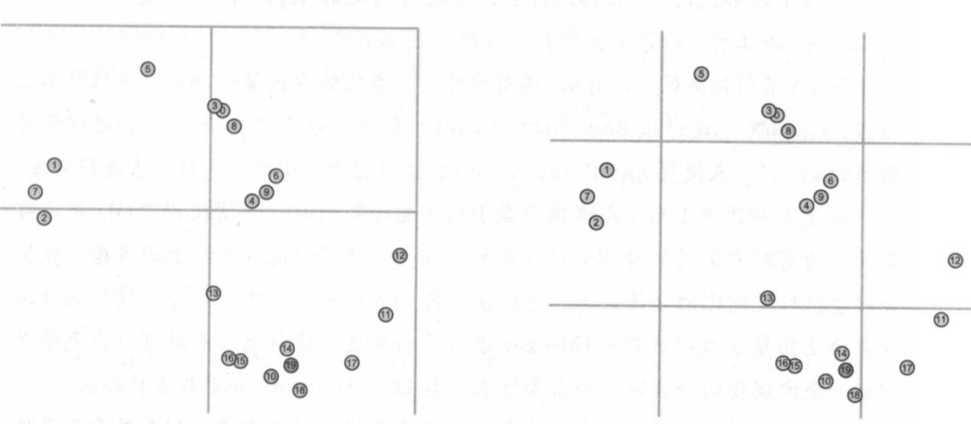
分布式K近邻图的构建。将空间划分成格子，并在网格的各个单元上执行暴力的K近邻图构建算法。为了避免有的边会跨过多个单元，改变网格分布后再次执行，将两次生成的边集进行合并 。
这是我们采用的一种简单策略。 Wang的论文里的完整算法比较复杂，如使用到主成分分析法(PCA)来决定网格的方向(将空间分割成平行四边形而不是正方形)，使用很多随机的网格，并将有向边转换成无向边 。
在 Spark的实现中，我们希望将每个网格单元分配到不同的执行单元 (任务)。 这可通过设置 SparkRDD的分区策略来实现。
代码中使用groupByKey ()来对数据进行洗牌，将数据分配到不同的分区中，如图 7.14所示，然后使用mapPartitions ()来在每个单元内进行暴力的K近邻边的生成。函数 mapPartitions ()允许我们获得网格单元内的所有顶点子集 (保存在变量af内)，假设这个网格单元里一共有 d个顶点，则经过 d**2次距离的计算后，我们可以完成K近邻顶点的边生成。
我们会在样本数据上首先执行上述近似求解的K近邻图构建算法，然后执行下一节会介绍的半监督学习标签传播算法，
分布式求解k近邻算法：
import java.awt.Color
def toGexfWithViz(g:Graph[knnVertex,Double], scale:Double) = {
val colors = Array(Color.red, Color.blue, Color.yellow, Color.pink,
Color.magenta, Color.green, Color.darkGray)
"<?xml version=\"1.0\" encoding=\"UTF-8\"?>\n" +
"<gexf xmlns=\"http://www.gexf.net/1.2draft\" " +
"xmlns:viz=\"http://www.gexf.net/1.1draft/viz\" " +
"version=\"1.2\">\n" +
" <graph mode=\"static\" defaultedgetype=\"directed\">\n" +
" <nodes>\n" +
g.vertices.map(v =>
" <node id=\"" + v._1 + "\" label=\"" + v._1 + "\">\n" +
" <viz:position x=\"" + v._2.pos(0) * scale +
"\" y=\"" + v._2.pos(1) * scale + "\" />\n" +
(if (v._2.classNum.isDefined)
" <viz:color r=\"" + colors(v._2.classNum.get).getRed +
"\" g=\"" + colors(v._2.classNum.get).getGreen +
"\" b=\"" + colors(v._2.classNum.get).getBlue + "\" />\n"
else "") +
" </node>\n").collect.mkString +
" </nodes>\n" +
" <edges>\n" +
g.edges.map(e => " <edge source=\"" + e.srcId +
"\" target=\"" + e.dstId + "\" label=\"" + e.attr +
"\" />\n").collect.mkString +
" </edges>\n" +
" </graph>\n" +
"</gexf>"
}
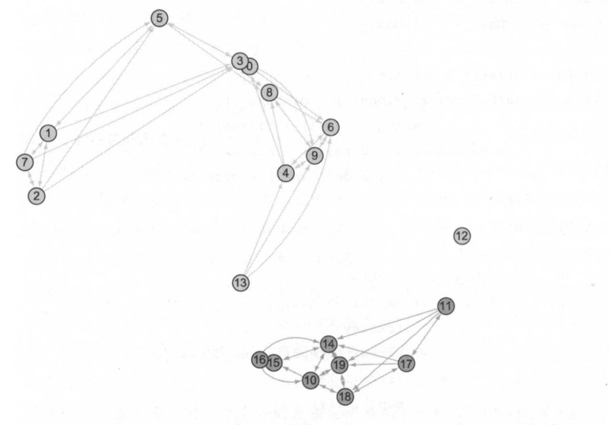
执行近似求解的分布式K近邻图构建算法，和下一节要介绍的半监督学习标签传播算法后，所得的结果示意图。里面仅包含了三分之二的边与原图中的实际结果不一样，顶点 13 被误分类了，顶点12不属于任何类。但采用近似求解带来的好处是算法可以分布式执行，适用于大型图。
注意，为了让 groupByKey ()按我们期望的方式进行数据分区和洗牌，我们需要设置它 的可选参数来指定分区的数目。否则， groupByKey ()会将一些较小的分区合并在一起。由于这会影响到算法效果，这种情况下我们仍希望有大量的不同分区。我们将这个参数设为可能出现的最大取值(n*n)，但实际的分区数有可能会少于这个最大值(因为会有空的网格单元) , groupByKey ()会使用尽可能多的非空分区
也请注意，正如之前提到的，我们将函数传递进来的参数提供给 mapParti tions ()操作，但这些数据严格意义上不是单一键值的形式，它们是一个包含了多个键值的集合。因为我们假设会给每个分区提供单一的键值，所以首先对这些数据执行flatMap ()操作，以减少额外的嵌套。
在最终计算边集e时，我们使用union ()将上图所示的两个网格单元的不同边集合并起来。由于这会导致与每个顶点关联的边的条数超过k，我们使用了groupByKey()、map ()、 flatMap()这一系列操作来进行裁剪。函数 sortWith ()内使用的比较器是“大于”，而不是默认的“小于”，因为边属性上存储的是距离的倒数，而不是距离本身。

4.4.2半监督学习标签传播算法
迄今为止我们完成了从数据集的所有点中提取出它们的结构信息的操作，还没有考虑应该为它们打上何种标签。下图展示了我们要创建的图结构。顶点9和顶点19是有标签的，其他点都没有标签。我们会通过一个标签传播算法来为其他顶点打上标签，然后会介绍如何使用这个完全打好标签的模型来对新数据进行标签预测。
现在我们开始实现标签传播算法，具体代码如下所示。在基于部分己知标签的顶点和在无监督学习过程中 构建的图结构，将标签传播到更多部分的无标顶点上。我们的方法也会考虑边的距离 ，邻近点的权重会更大，所以我们的算法大部分情况下都会收敛 。
算法过程如下:
1.对于每条与有标顶点关联的边，将有标顶点的标签和相应的权重值(边距离的倒数)同时传给边的起始点和目标点。
2.对于每个顶点，分别(按标签划分)进行分数的累加。如果该顶点的标签不是预先确定的，则进行标签修改，即将总分高的标签作为顶点的新标签。
3.如果没有顶点的标签发生变动，或者达到最大的迭代次数，结束 。
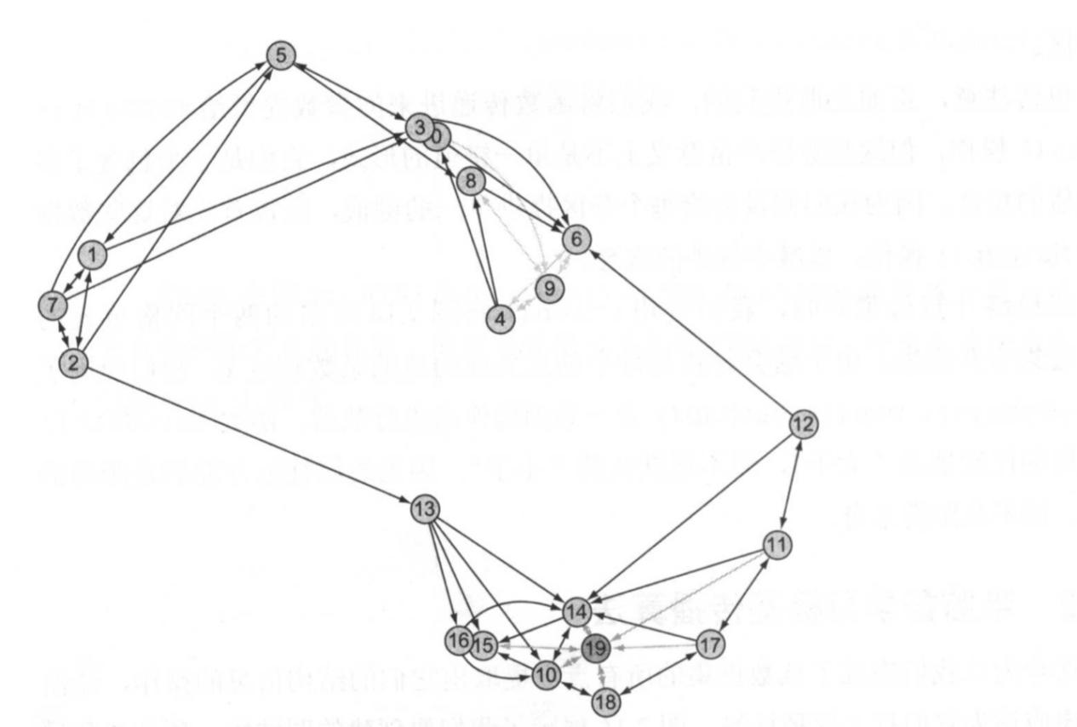
上图为经过分布式的、近似求解的无监督学习算法处理后的图。现在仅有基本的结构，但无标的顶点仍未被打上相应的标签。
我们使用 aggregateMessages()和joinVertices ()来完成这项工作，而不使用 Pregel ()函数。因为 Pregel ()的终止条件是不再有信息的发送。但在我们的处理中，我们会一直发送有标顶点的标签，来保证有标的顶点可以获得自身的标签。 因此，使用Pregel ()并不适合。
请注意以上算法的一个重点是，它将图当作无向图来处理。实际的处理过程会有轻微的不同，它会保证预先己确定标签的顶点永远不会改变自身的标签，但总体而言标签可以沿着边的任意方向进行传播。
如下图为图半监督学习算法迭代过程图示：
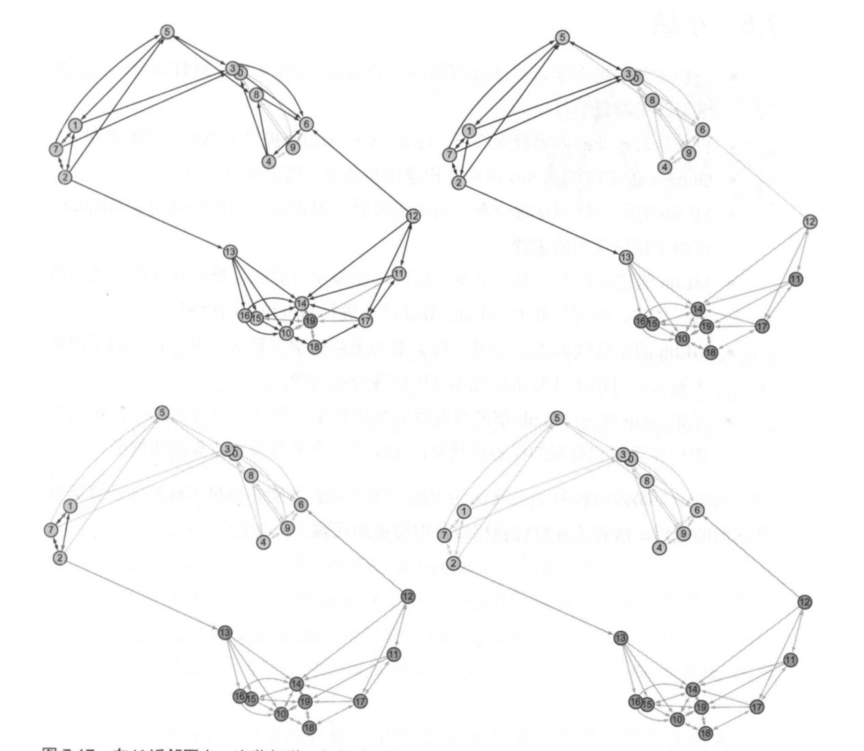
上图为半监督学习算法迭代过程
半监督学习传播算法：
import scala.collection.mutable.HashMap

def semiSupervisedLabelPropagation(g:Graph[knnVertex,Double],
maxIterations:Int = 0) = {
val maxIter = if (maxIterations == 0) g.vertices.count / 2
else maxIterations

var g2 = g.mapVertices((vid,vd) => (vd.classNum.isDefined, vd))
var isChanged = true
var i = 0

do {
val newV =
g2.aggregateMessages[Tuple2[Option[Int],HashMap[Int,Double]]](
ctx => {
ctx.sendToSrc((ctx.srcAttr._2.classNum,
if (ctx.dstAttr._2.classNum.isDefined)
HashMap(ctx.dstAttr._2.classNum.get->ctx.attr)
else
HashMap[Int,Double]()))
if (ctx.srcAttr._2.classNum.isDefined)
ctx.sendToDst((None,
HashMap(ctx.srcAttr._2.classNum.get->ctx.attr)))
},
(a1, a2) => {
if (a1._1.isDefined)
(a1._1, HashMap[Int,Double]())
else if (a2._1.isDefined)
(a2._1, HashMap[Int,Double]())
else
(None, a1._2 ++ a2._2.map{
case (k,v) => k -> (v + a1._2.getOrElse(k,0.0)) })
}
)

val newVClassVoted = newV.map(x => (x._1,
if (x._2._1.isDefined)
x._2._1
else if (x._2._2.size > 0)
Some(x._2._2.toArray.sortWith((a,b) => a._2 > b._2)(0)._1)
else None
))

isChanged = g2.vertices.join(newVClassVoted)
.map(x => x._2._1._2.classNum != x._2._2)
.reduce(_ || _)

g2 = g2.joinVertices(newVClassVoted)((vid, vd1, u) =>
(vd1._1, knnVertex(u, vd1._2.pos)))

i += 1
} while (i < maxIter && isChanged)

g2.mapVertices((vid,vd) => vd._2)
}

4.4.3预测
现在我们获得了经过半监督学习后的图，可以使用它来“预测”标签了。给定一个坐标为 (x, y)的点，它的分类(标签)应该是什么呢?下面代码包含了一个极其简单的预测函数。它找到最近的有标的顶点(不论这个标签是预先确定的还是在传播过程中确定的)， 然后返回该有标顶点的标签。技术上而言，这是 k=1时的K近邻预测方法(注意与K近邻图构建算法做区分)。
下面代码展示了如何在标签传播代码中的semiSupervisedLabelPropagation() 产生的模型上来调用这个简单的 knnPredict ()函数。
基于半监督学习的图的预测算法：
def knnPredict[E](g:Graph[knnVertex,E],pos:Array[Double]) =
g.vertices
.filter(_._2.classNum.isDefined)
.map(x => (x._2.classNum.get, x._2.dist(knnVertex(None,pos))))
.min()(new Ordering[Tuple2[Int,Double]] {
override def compare(a:Tuple2[Int,Double],
b:Tuple2[Int,Double]): Int =
a._2.compare(b._2)
})
._1
运行半监督标签学习算法，使用它对一个点进行标签预测：
val gs = semiSupervisedLabelPropagation(g)
knnPredict(gs, Array(30.0,30.0))
结果为：0

5.SparkGraphX项目实战

